Техническое задание — Dota AI Analyst
  - Спецификация системы v2.0.0-RELEASE
Dota AI Analyst Platform Team
2026-07-13
Table of Contents

Глава 1. Общие положения и системный контекст

1.1. Бизнес-цели и назначение платформы
Настоящая спецификация определяет архитектурные, функциональные, технические и математические требования к интеллектуальной аналитической платформе Dota AI Analyst. Целью проекта является агрегация, обработка, долгосрочное хранение и глубокий интеллектуальный анализ игровых данных дисциплины Dota 2.
Система предназначена для решения следующих ключевых бизнес-задач:
- Профессиональная аналитика (B2B) — обеспечение киберспортивных организаций, тренеров и скаутов автоматизированным инструментом для разбора стратегий соперников, подготовки к матчам и оценки потенциальных новобранцев.
- Персональное обучение (B2C) — предоставление рядовым игрокам интерактивного ИИ-тренера (AI Coach) для выявления систематических ошибок, построения индивидуальных планов тренировок и повышения игрового рейтинга (MMR).
- Прогнозирование мета-трендов — математическое моделирование игрового баланса для предсказания изменений эффективности героев и предметов при выходе обновлений (патчей).
- Медиа и вещание — предоставление данных и визуализаций студиям и комментаторам для обогащения трансляций (win probability в реальном времени, тепловые карты, тайминги).

1.1.1. Ценностное предложение по сегментам
Сегмент | Основная боль | Решение платформы | Ключевая метрика ценности
Профессиональные команды | Ручной разбор реплеев занимает часы | Автоматический дифф стратегий и драфтов | Часы аналитика, сэкономленные на матч
Тренеры / аналитики | Нет объективных метрик ошибок | Error Detection Engine + Win Probability | Точность классификации ошибок
Рядовые игроки (Pub) | Непонятно, «почему проиграл» | AI Coach с текстовым разбором | Прирост MMR за сезон
Скауты | Сложно сравнивать игроков | Similarity Engine + Radar-профили | Время на скаутинг одного игрока
Букмекеры / аналитики ставок | Нет живой оценки вероятности | Win Probability API | Калибровка (Brier score)
Медиа / вещатели | Скучные статичные графики | Live-визуализации и оверлеи | Вовлечённость зрителя

1.1.2. Метрики успеха продукта (North Star)
Идентификатор | Метрика | Целевое значение (12 мес.)
KPI-01 | Число обработанных матчей в БД | > 100 000 000
KPI-02 | Медианное время экспресс-анализа реплея | < 10 с
KPI-03 | Калибровка Win Probability (Brier score) | < 0.18
KPI-04 | Точность Error Detection Engine (F1) | > 0.82
KPI-05 | Месячная активная аудитория (MAU) | > 250 000
KPI-06 | Конверсия free → paid | > 4.5%
KPI-07 | Uptime API Gateway | ≥ 99.95%

1.2. Ограничения системы и нефункциональные требования (NFR)
Нефункциональные требования являются приёмочными критериями релиза и подлежат обязательной автоматизированной валидации в контуре CI/CD и нагрузочного тестирования.

1.2.1. Производительность и масштабируемость
Идентификатор | Категория | Критерий валидации / Целевой показатель
NFR-PERF-01 | Производительность парсинга | Обработка одного .dem-реплея средней продолжительностью 40 минут ≤ 10 с с момента загрузки в конвейер.
NFR-PERF-02 | Скорость рекомендаций | Время ответа Similarity Engine и Draft Engine ≤ 2 с (p95).
NFR-PERF-03 | Латентность REST API | p95 ≤ 300 мс, p99 ≤ 800 мс для read-эндпоинтов.
NFR-PERF-04 | Пропускная способность парсинга | ≥ 2 000 реплеев/час на кластер парсера.
NFR-SCAL-01 | Масштабируемость хранилища | Индексация и аналитические выборки по базе > 100 000 000 матчей без деградации.
NFR-SCAL-02 | Горизонтальное масштабирование | Все stateless-сервисы масштабируются линейно до 50 реплик через HPA.

1.2.2. Надёжность и доступность
Идентификатор | Категория | Критерий валидации / Целевой показатель
NFR-SLA-01 | Доступность API Gateway и UI | Uptime ≥ 99.95% в режиме 24/7/365 (≤ 21.9 мин простоя/мес).
NFR-REL-01 | Устойчивость к сбоям | Отказ одного узла любого stateless-сервиса не приводит к потере запросов.
NFR-REL-02 | Гарантии доставки событий | Kafka: at-least-once для всех топиков; идемпотентные консьюмеры.
NFR-REL-03 | Восстановление (RPO/RTO) | RPO ≤ 5 мин, RTO ≤ 30 мин для критических хранилищ.
NFR-REL-04 | Дедупликация парсинга | Повторная загрузка того же реплея не создаёт дублей (idempotency key).

1.2.3. Расширяемость, поддерживаемость, безопасность
Идентификатор | Категория | Критерий валидации / Целевой показатель
NFR-EXT-01 | Расширяемость (Multi-game) | Изоляция ядра от специфики Dota 2 через абстрактные интерфейсы данных. Перенос под Deadlock/LoL без изменения ML Service и API Gateway.
NFR-EXT-02 | Плагинность моделей | Добавление новой ML-модели без изменения кода сервисов-потребителей (через Model Registry).
NFR-MNT-01 | Покрытие тестами | Строчное покрытие критических модулей ≥ 80%.
NFR-MNT-02 | Прослеживаемость | Каждый запрос имеет сквозной trace_id через все сервисы.
NFR-SEC-01 | Шифрование в транзите | TLS 1.3 для всех внешних и mTLS для внутренних соединений.
NFR-SEC-02 | Шифрование покоя | Все PII и креденшелы шифруются at-rest (AES-256).
NFR-SEC-03 | Соответствие | Соответствие GDPR в части удаления и экспорта персональных данных.

1.2.4. Приоритизация NFR (метод MoSCoW)
Приоритет | Требования
Must | NFR-PERF-01, NFR-PERF-02, NFR-SCAL-01, NFR-SLA-01, NFR-REL-02, NFR-SEC-01
Should | NFR-PERF-03, NFR-PERF-04, NFR-REL-03, NFR-EXT-01, NFR-MNT-01
Could | NFR-SCAL-02, NFR-EXT-02, NFR-MNT-02, NFR-SEC-03

1.3. Роли, акторы и заинтересованные стороны

1.3.1. Человеческие акторы
Актор | Роль | Ключевые сценарии
Игрок (Free) | Рядовой пользователь | Загрузка реплея, просмотр базового разбора
Игрок (Premium) | Платный пользователь | AI Coach, планы тренировок, история метрик
Тренер / Аналитик | Профессионал | Разбор драфтов, сравнение команд, экспорт
Скаут | Профессионал | Поиск похожих игроков, radar-профили
Администратор | Оператор системы | Управление пользователями, модерация
ML-инженер | Внутренний | Обучение/деплой моделей, мониторинг дрейфа
SRE / DevOps | Внутренний | Эксплуатация, реагирование на инциденты

1.3.2. Внешние системы (акторы-системы)
Система | Тип интеграции | Назначение
OpenDota API | REST (pull) | Метаданные матчей, публичная статистика
Steam Web API | REST + OAuth | Аутентификация Steam, профили игроков
Dotabuff | HTML/REST | Дополнительная статистика меты
Liquipedia | REST/MediaWiki | Турнирные данные, ростеры
Tournament Operators (PGL, ESL, DreamLeague) | REST/webhooks | Официальные реплеи и расписания
Платёжный провайдер | REST + webhooks | Подписки и биллинг
Провайдер email/push | REST | Уведомления пользователям

1.4. Границы системы и контекстная диаграмма (C4 — Level 1)
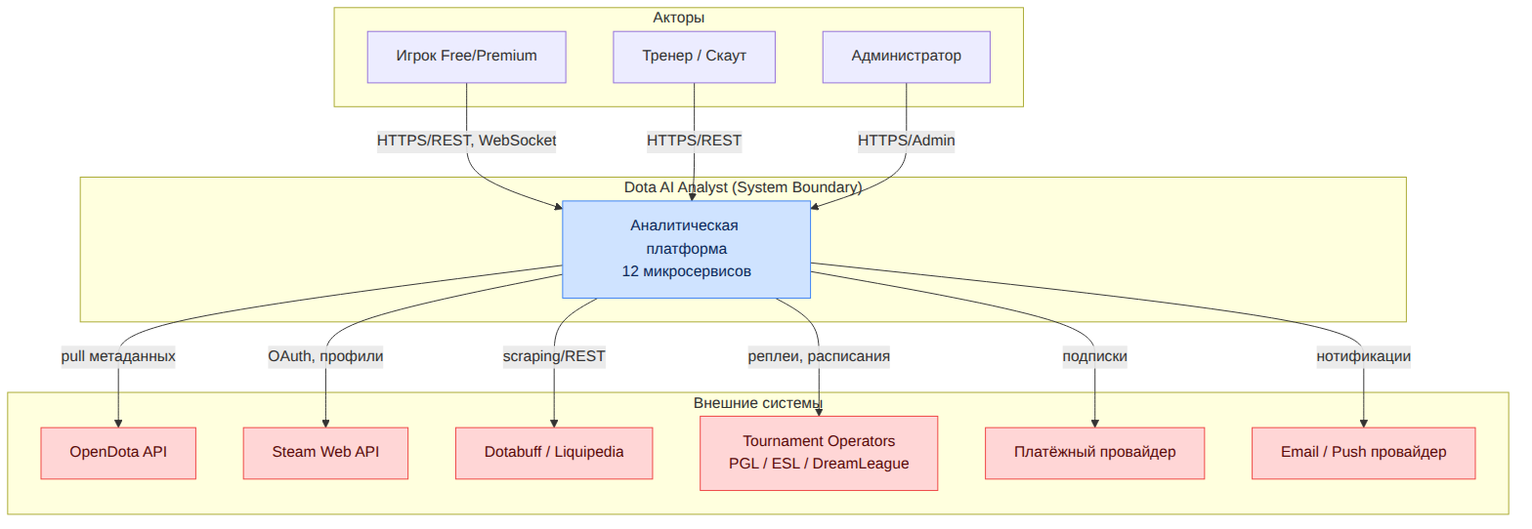

1.4.1. Что входит и не входит в границы системы (In/Out of Scope)
В границах (In Scope) | Вне границ (Out of Scope)
Сбор, парсинг и хранение матчей | Античит / модерация игрового клиента Valve
Аналитика, ML-оценка, AI Coach | Модификация игрового процесса Dota 2
Веб-интерфейс и визуализации | Нативные мобильные приложения (фаза 2+)
Биллинг подписок (через провайдера) | Собственный процессинг платежей
Прогноз меты и драфтов | Гарантии исхода реальных ставок

1.5. Ключевые пользовательские сценарии (Use Cases)

1.5.1. UC-01 — Экспресс-анализ загруженного реплея
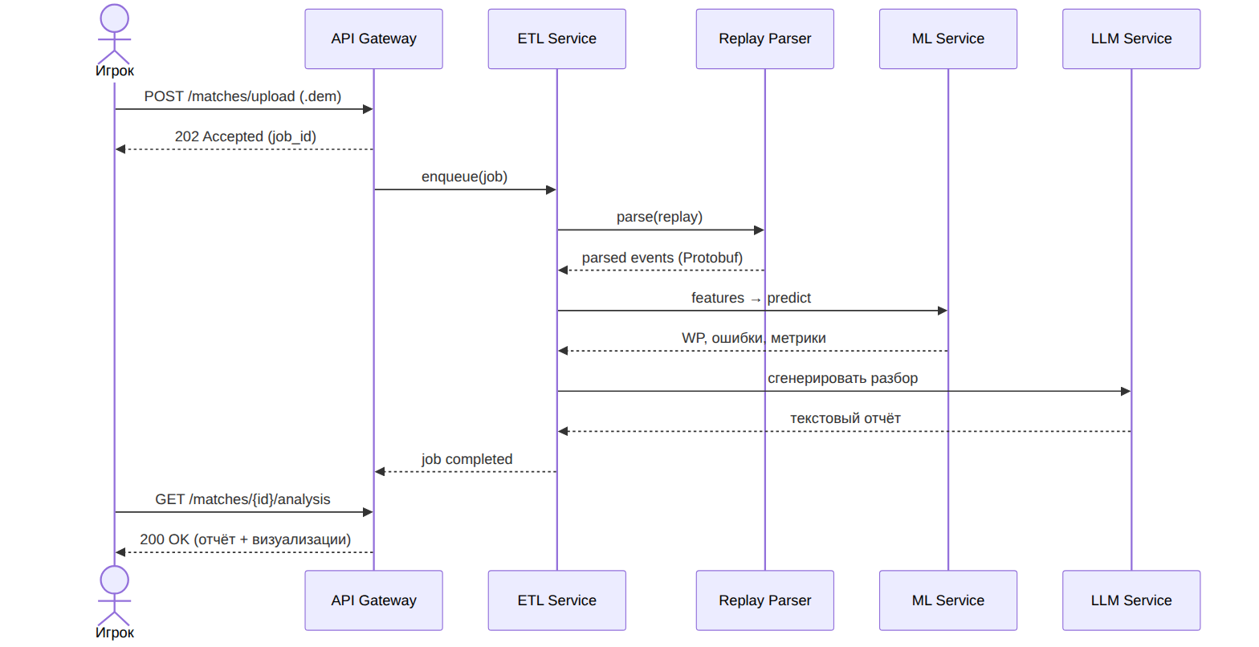
Поле | Значение
ID | UC-01
Актор | Игрок (Free/Premium)
Предусловие | Пользователь аутентифицирован; файл — валидный .dem
Основной поток | Загрузка → парсинг → фичи → предсказание → отчёт
Постусловие | Анализ доступен в истории пользователя
NFR | NFR-PERF-01 (≤ 10 с на парсинг)

1.5.2. Каталог основных сценариев
ID | Сценарий | Основной актор | Связанные сервисы
UC-01 | Экспресс-анализ реплея | Игрок | ETL, Parser, ML, LLM
UC-02 | Симуляция драфта в реальном времени | Тренер | Draft Engine, Meta Engine
UC-03 | Персональный план тренировок | Premium игрок | Recommendation, ML
UC-04 | Поиск похожих матчей/игроков | Скаут | Similarity Engine
UC-05 | Отчёт AI Coach по серии игр | Premium игрок | LLM, Feature Store
UC-06 | Мониторинг мета-трендов | Аналитик | Meta Engine
UC-07 | Live Win Probability для трансляции | Медиа | ML, API Gateway (WS)
UC-08 | Управление подпиской | Игрок | API Gateway, Billing

1.6. Глоссарий и терминология
Термин | Определение
Tick (тик) | Дискретный кадр игрового состояния; Source 2 работает на 30 тиков/с.
.dem | Формат файла реплея Dota 2 (Source 2 Demo), сжатый поток Protobuf-сообщений.
Win Probability (WP) | Динамическая вероятность победы команды в момент времени t.
ΔWP | Приращение WP, характеризующее ценность/ошибочность действия игрока.
Safety Index (SI) | Индекс позиционного риска нахождения героя в точке карты.
Draft | Стадия выбора/запрета героев (pick/ban) перед матчем.
Meta | Актуальное состояние баланса: популярные герои, предметы, стратегии.
Feature Store | Централизованный реестр признаков для обучения и инференса ML-моделей.
PSI | Population Stability Index — метрика дрейфа распределения данных.
GNN | Graph Neural Network — граф-нейросеть для моделирования синергии героев.
RAG | Retrieval-Augmented Generation — генерация с обогащением из базы знаний.
MMR | Matchmaking Rating — рейтинг игрока в системе подбора матчей.
Last Hit (LH) / Deny (DN) | Добивание союзного/вражеского крипа.
GPM / XPM | Gold / Experience per minute — золото/опыт в минуту.
Buyback | Мгновенное возрождение героя за золото.
Roshan | Ключевой нейтральный босс, дающий стратегическое преимущество.
SLO / SLA / SLI | Цель / соглашение / индикатор уровня обслуживания.

1.7. Допущения, ограничения и риски верхнего уровня
Тип | Формулировка | Влияние
Допущение | Valve сохраняет стабильность формата .dem в рамках Source 2 | Высокое
Допущение | Внешние API (OpenDota) сохраняют доступность и лимиты | Среднее
Ограничение | Обработка PII регулируется GDPR | Высокое
Ограничение | Парсинг реплеев CPU-интенсивен, требует горизонтального масштабирования | Высокое
Риск | Изменение сетевого протокола Dota 2 патчем | Требует адаптеров парсера
Риск | Дрейф меты после мажорного патча | Автопереобучение моделей (Гл. 10)
Детальный реестр рисков и стратегии их митигации приведены в Главе 14.

Глава 2. Микросервисная архитектура и инфраструктура

2.1. Глобальная топология системы
Платформа реализует распределённую микросервисную архитектуру. Взаимодействие между сервисами разделено на два контура:
- Синхронный высокопроизводительный RPC-контур на базе gRPC — для запросов «запрос-ответ» с низкой латентностью (например, ML-инференс, поиск похожих матчей).
- Асинхронный событийный конвейер на базе Apache Kafka — для потоковой обработки данных, развязки сервисов и обеспечения устойчивости к пиковым нагрузкам.

2.1.1. Спецификация 12 ключевых микросервисов
№ | Сервис | Основная технология | Тип нагрузки | Состояние
1 | API Gateway | Go | I/O-bound | Stateless
2 | Data Collector | Python / Go | I/O-bound | Stateful (планировщик)
3 | Replay Parser | C++ / Go | CPU-bound | Stateless
4 | ETL Service | Python (Faust/Flink) | CPU+I/O | Stateless
5 | Feature Store | Python + Feast | I/O-bound | Stateful
6 | ML Service | Python (PyTorch/LightGBM/XGBoost) | CPU/GPU | Stateless
7 | LLM Service | Python (RAG-оркестрация) | I/O+GPU | Stateless
8 | Recommendation Engine | Python | CPU-bound | Stateless
9 | Draft Engine | Go / Python | CPU-bound | Stateless
10 | Meta Engine | Python + Graph DB | I/O-bound | Stateful
11 | Similarity Engine | Python + Vector DB | CPU-bound | Stateful
12 | Frontend Service | React + TypeScript / Nginx | I/O-bound | Stateless

2.1.2. Роли сервисов
- API Gateway — единая точка входа. Реализует маршрутизацию, аутентификацию (JWT), ограничение частоты запросов (Rate Limiting), терминацию TLS и агрегацию ответов (BFF-паттерн).
- Data Collector — модуль планирования и сбора данных из внешних источников (OpenDota API, Dotabuff, Liquipedia, официальные API турнирных операторов PGL, ESL, DreamLeague).
- Replay Parser — изолированный высокопроизводительный сервис, осуществляющий низкоуровневый разбор бинарных файлов .dem.
- ETL Service — валидация, очистка, нормализация распарсенных данных и их маршрутизация в ClickHouse и PostgreSQL.
- Feature Store — централизованный реестр признаков для обслуживания ML-моделей в реальном времени и формирования обучающих выборок.
- ML Service — контейнеризированная среда исполнения прогнозных моделей (PyTorch, LightGBM, XGBoost).
- LLM Service — оркестрация больших языковых моделей и RAG-архитектуры для генерации текстовых отчётов AI Coach.
- Recommendation Engine — построение персональных планов тренировок и подбор обучающих материалов на основе профиля игрока.
- Draft Engine — симуляция стадии выбора/запрета героев в реальном времени.
- Meta Engine — графовый аналитический модуль, отслеживающий тренды винрейтов, популярности стратегий и распределения объектов.
- Similarity Engine — поиск пространственно-временных и стратегических аналогий в базе исторических матчей.
- Frontend Service — SPA-приложение на React + TypeScript за отказоустойчивым кластером Nginx.

2.2. Контейнерная диаграмма (C4 — Level 2)
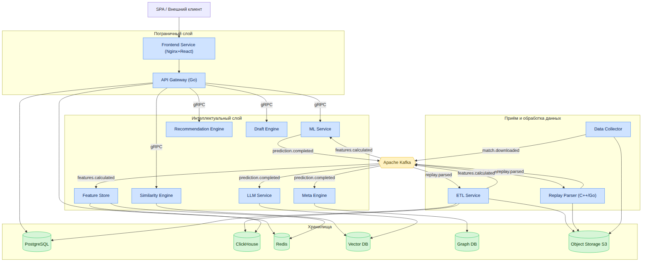

2.3. Межсервисное взаимодействие и очереди сообщений
Асинхронное взаимодействие реализуется через шину данных Apache Kafka. Основные топики и типы событий зафиксированы в таблице.

2.3.1. Реестр топиков Kafka
Топик | Продюсер | Консьюмеры | Формат payload | Партиций | Retention
match.downloaded | Data Collector | Replay Parser | JSON: ID матча, URL .dem, метаданные турнира | 24 | 7 дней
replay.parsed | Replay Parser | ETL Service | Protobuf: бинарный поток событий тиков | 48 | 3 дня
features.calculated | ETL Service | Feature Store, ML Service | Avro: агрегированные векторы признаков по окнам | 24 | 14 дней
prediction.completed | ML Service | LLM Service, Meta Engine | JSON: матрицы вероятностей, ID ошибок, векторы аномалий | 12 | 14 дней
report.generated | LLM Service | API Gateway (notify) | JSON: ID отчёта, ссылка, summary | 6 | 7 дней
meta.updated | Meta Engine | Draft Engine, Frontend | JSON: снимок меты, дельты винрейтов | 3 | 30 дней
dlq.parser | Replay Parser | Ops-мониторинг | JSON: причина сбоя, полезная нагрузка | 6 | 30 дней

2.3.2. Стандарты сообщений
- Ключ партиционирования — match_id (обеспечивает ordering по матчу).
- Заголовки (headers) — trace_id, schema_version, producer, timestamp, content_type.
- Управление схемами — Confluent Schema Registry; совместимость BACKWARD.
- Сериализация — Avro для аналитики, Protobuf для высокочастотных потоков, JSON для событий управления.

2.3.3. Конверт события (envelope)
{
"event_id": "e2b1c9a4-6f0d-4b1a-9c5e-1f2a3b4c5d6e",
"event_type": "replay.parsed",
"schema_version": "1.3.0",
"trace_id": "9f8e7d6c-...",
"occurred_at": "2026-07-13T10:22:31.114Z",
"producer": "replay-parser@2.0.0",
"partition_key": "match_id:7654321098",
"payload": { "...": "..." }
}

2.4. Синхронный контур: gRPC
Внутренние RPC-вызовы используют gRPC поверх HTTP/2 с mTLS. Контракты определяются в Protobuf-файлах (см. приложение proto).

2.4.1. Матрица gRPC-зависимостей
Вызывающий | Вызываемый | RPC-метод | Таймаут | Ретраи
API Gateway | ML Service | Predict | 2 с | 1
API Gateway | Similarity Engine | FindSimilar | 2 с | 2
API Gateway | Draft Engine | SimulateDraft | 1.5 с | 1
API Gateway | Recommendation | BuildPlan | 2 с | 1
ETL Service | Feature Store | WriteFeatures | 3 с | 3
ML Service | Feature Store | GetOnlineFeatures | 500 мс | 2
LLM Service | Similarity Engine | RetrieveContext | 2 с | 1

2.4.2. Политики устойчивости
Механизм | Реализация | Параметры
Circuit Breaker | gRPC interceptor | порог 50% ошибок / окно 10 с
Retry с backoff | экспоненциальный + jitter | base 100 мс, max 3 попытки
Deadline propagation | контекст gRPC | наследование от входящего запроса
Bulkhead | пул соединений на зависимость | max 100 conn/сервис
Rate limiting | token bucket на Gateway | по пользователю и по endpoint

2.5. Архитектурные паттерны
Паттерн | Где применяется | Зачем
API Gateway / BFF | Пограничный слой | Единая точка входа, агрегация, безопасность
Database per Service | Все сервисы с состоянием | Изоляция схем, независимый деплой
Event-driven / Pub-Sub | Конвейер данных | Развязка, устойчивость, масштабирование
CQRS | Аналитика vs. транзакции | PostgreSQL (write) / ClickHouse (read-heavy)
Saga (хореография) | Пайплайн обработки матча | Долгие распределённые процессы без 2PC
Outbox | ETL, Data Collector | Атомарность записи в БД и публикации события
Sidecar | Все поды | mTLS, метрики, трейсинг (service mesh)
Strangler Fig | Multi-game расширение | Постепенная замена Dota-специфики абстракциями
Anti-Corruption Layer | Интеграция внешних API | Защита ядра от чужих моделей данных

2.5.1. Saga обработки матча (хореография)
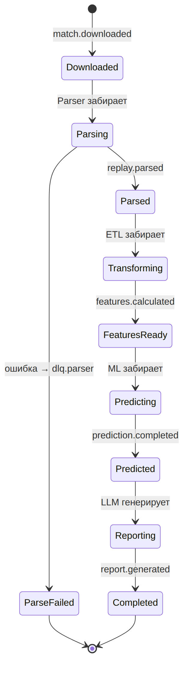

2.6. Инфраструктурный ландшафт

2.6.1. Технологический стек инфраструктуры
Слой | Технология | Назначение
Оркестрация | Kubernetes | Управление контейнерами
Service Mesh | Istio / Linkerd | mTLS, трейсинг, трафик-менеджмент
Ingress | Nginx Ingress / Envoy | Терминация TLS, маршрутизация
Брокер сообщений | Apache Kafka (KRaft) | Событийный конвейер
Schema Registry | Confluent Schema Registry | Управление схемами Avro/Protobuf
Кэш | Redis Cluster | Онлайн-фичи, сессии, rate-limit
OLTP | PostgreSQL (Patroni HA) | Транзакционные данные
OLAP | ClickHouse (шардированный) | Аналитические выборки
Vector DB | Qdrant / Milvus | Эмбеддинги для Similarity/RAG
Graph DB | Neo4j / JanusGraph | Граф синергии героев
Object Storage | S3-совместимое (MinIO) | Реплеи, артефакты моделей
Workflow | Apache Airflow | Пакетные пайплайны и переобучение
IaC | Terraform + Helm | Провижининг и деплой
Секреты | Vault / Sealed Secrets | Управление секретами
CI/CD | GitHub Actions + ArgoCD | Сборка и GitOps-деплой
Observability | Prometheus, Grafana, Loki, Tempo | Метрики, логи, трейсы

2.6.2. Матрица окружений
Окружение | Назначение | Данные | Масштаб
dev | Локальная разработка | Синтетические/семпл | 1 реплика/сервис
staging | Предрелизная валидация | Анонимизированный срез прод | ~30% прод
production | Боевая эксплуатация | Полные данные | Автоскейлинг
ml-training | Обучение моделей | DVC-датасеты | GPU-узлы по требованию

2.7. Принципы проектирования и ADR
Ключевые архитектурные решения фиксируются в формате Architecture Decision Record (ADR) в каталоге docs/adr/. Обзор основных решений:
ADR | Решение | Обоснование
ADR-001 | Kafka как основная шина событий | Высокая пропускная способность, retention, replay
ADR-002 | ClickHouse для событий реплеев | Колоночное хранение, скорость агрегаций
ADR-003 | gRPC для внутренних вызовов | Латентность, строгие контракты, стриминг
ADR-004 | Парсер на C++/Go | CPU-эффективность разбора бинарного потока
ADR-005 | Feast как Feature Store | Единый онлайн/офлайн реестр признаков
ADR-006 | Istio service mesh | mTLS и наблюдаемость без изменения кода
ADR-007 | Абстракция ядра под Multi-game | NFR-EXT-01, перенос на Deadlock/LoL
Детальные ответственности, SLO и внутренняя структура каждого сервиса раскрыты в Главе 3.

Глава 3. Детальная спецификация микросервисов
Каждый сервис описан по единому шаблону: назначение, зоны ответственности, технологический стек, входные/выходные интерфейсы, владение данными, зависимости, стратегия масштабирования, целевые показатели уровня обслуживания (SLO) и режимы отказа.

3.1. Общий шаблон и сводная матрица

3.1.1. Сводная матрица сервисов
Сервис | Язык/рантайм | Протоколы | Владеет данными | Ключевой SLO
API Gateway | Go | REST, WS, gRPC-client | — | p95 ≤ 300 мс
Data Collector | Python/Go | REST-client, Kafka | Реестр источников | Полнота сбора ≥ 99%
Replay Parser | C++/Go | Kafka, gRPC | — (stateless) | ≤ 10 с/реплей
ETL Service | Python | Kafka, gRPC | Staging-таблицы | Лаг ≤ 30 с
Feature Store | Python+Feast | gRPC, Redis, CH | Реестр фич | GetOnline p95 ≤ 50 мс
ML Service | Python | gRPC, Kafka | Артефакты моделей | Predict p95 ≤ 400 мс
LLM Service | Python | gRPC, Kafka, REST | Промпты, кэш RAG | Отчёт ≤ 8 с
Recommendation | Python | gRPC | Планы тренировок | BuildPlan ≤ 2 с
Draft Engine | Go/Python | gRPC | Кэш драфтов | SimulateDraft ≤ 1.5 с
Meta Engine | Python+Graph | gRPC, Kafka | Граф меты | Обновление ≤ 24 ч
Similarity Engine | Python+Vector | gRPC | Индекс эмбеддингов | FindSimilar ≤ 2 с
Frontend Service | React/Nginx | HTTPS | — | LCP ≤ 2.5 с

3.1.2. Матрица «сервис × хранилище» (CRUD)
Сервис / Хранилище | PostgreSQL | ClickHouse | Redis | Vector DB | Graph DB | S3 | Kafka
API Gateway | R | — | RW | — | — | — | —
Data Collector | RW | — | R | — | — | W | P
Replay Parser | — | — | — | — | — | RW | P/C
ETL Service | RW | W | — | — | — | R | P/C
Feature Store | — | R | RW | — | — | — | C
ML Service | — | R | R | — | — | R | P/C
LLM Service | R | — | R | R | — | — | C
Recommendation | R | R | R | R | — | — | —
Draft Engine | R | R | RW | — | R | — | C
Meta Engine | R | R | — | — | RW | — | P/C
Similarity Engine | — | R | R | RW | — | — | —
R — чтение, W — запись, P — продюсер Kafka, C — консьюмер Kafka.

3.2. API Gateway
Атрибут | Значение
Назначение | Единая точка входа для всех внешних клиентов.
Технологии | Go, Gin/Fiber, gRPC-клиент, Redis.
Тип | Stateless, горизонтально масштабируемый.
Зоны ответственности:
- Терминация TLS 1.3 и проксирование к внутренним сервисам.
- Аутентификация (валидация JWT) и авторизация (RBAC-проверки).
- Rate limiting (token bucket) по пользователю, IP и endpoint.
- Агрегация ответов (BFF) для составных экранов фронтенда.
- Управление WebSocket-соединениями для live-обновлений (WP, драфт).
- Прокидывание trace_id и сбор метрик задержек.
Основные эндпоинты (обзор, полный контракт — Гл. 7):
Метод | Путь | Назначение
POST | /api/v1/matches/upload | Загрузка реплея
GET | /api/v1/matches/{id}/analysis | Результат анализа
POST | /api/v1/draft/simulate | Симуляция драфта
GET | /api/v1/players/{id}/profile | Профиль игрока
POST | /api/v1/similarity/search | Поиск похожих
WS | /api/v1/live/{match_id} | Live win probability
SLO: доступность ≥ 99.95%, p95 ≤ 300 мс, error rate < 0.1%.
Режимы отказа: при недоступности downstream-сервиса — graceful degradation (частичный ответ + флаг partial: true), circuit breaker, fallback на кэш.

3.3. Data Collector
Атрибут | Значение
Назначение | Планирование и сбор данных из внешних источников.
Технологии | Python (APScheduler/Celery) или Go, HTTP-клиенты, S3.
Тип | Stateful (хранит курсоры/расписания).
Зоны ответственности:
- Периодический опрос OpenDota, Dotabuff, Liquipedia, API турнирных операторов.
- Дедупликация матчей по match_id и idempotency-ключам.
- Скачивание .dem в Object Storage, публикация match.downloaded.
- Соблюдение лимитов внешних API (adaptive rate limiting, backoff).
- Anti-Corruption Layer: приведение чужих моделей к внутренней схеме.
Стратегии сбора:
Источник | Режим | Частота | Особенности
OpenDota | pull (REST) | каждые 5 мин | пагинация по seq_num
Tournament Operators | webhook + pull | по событию | приоритетная очередь
Dotabuff | scraping/REST | каждый час | вежливый rate-limit
Liquipedia | REST/MediaWiki | ежедневно | ростеры, расписания
SLO: полнота сбора публичных матчей ≥ 99%, лаг обнаружения нового матча ≤ 10 мин.

3.4. Replay Parser
Атрибут | Значение
Назначение | Низкоуровневый разбор бинарных .dem (Source 2 Demo).
Технологии | C++17 (ядро) + Go (обвязка/gRPC), Protobuf.
Тип | Stateless, CPU-bound, вертикально усиленный.
Зоны ответственности:
- Декодирование сжатого потока Protobuf-сообщений и сетевых сущностей.
- Извлечение позиций, экономики, событий боя, обзора карты (см. Гл. 5).
- Сериализация нормализованного потока событий в Protobuf → replay.parsed.
- Обработка повреждённых файлов → dlq.parser.
Ключевые NFR: NFR-PERF-01 (≤ 10 с/40-мин реплей), NFR-PERF-04 (≥ 2000 реплеев/ч на кластер).
Внутренние подмодули:
Модуль | Ответственность
DemoReader | Чтение кадров, распаковка (snappy/LZ4)
EntityDecoder | Декодирование сетевых сущностей и delta-обновлений
StringTables | Разбор строковых таблиц (герои, предметы)
EventExtractor | Комбат-лог, покупки, варды, способности
Serializer | Формирование выходного Protobuf-потока
SLO: успешность парсинга ≥ 99.5%, p95 времени парсинга ≤ 10 с.

3.5. ETL Service
Атрибут | Значение
Назначение | Валидация, очистка, нормализация и маршрутизация данных.
Технологии | Python (Faust/Flink), Great Expectations, Avro.
Тип | Stateless стрим-процессор.
Зоны ответственности:
- Потребление replay.parsed, дедупликация и валидация качества (см. Гл. 5.4).
- Обогащение (join с метаданными матча/игроков).
- Оконная агрегация признаков (temporal windows) → features.calculated.
- Запись сырых событий в ClickHouse, структурированных сущностей в PostgreSQL.
- Реализация Outbox-паттерна для атомарности записи и публикации.
SLO: сквозной лаг обработки ≤ 30 с (p95), доля отброшенных «грязных» записей < 0.5%.

3.6. Feature Store
Атрибут | Значение
Назначение | Централизованный реестр признаков (online/offline).
Технологии | Python + Feast, Redis (online), ClickHouse (offline).
Тип | Stateful.
Зоны ответственности:
- Регистрация определений признаков (feature views) и их версий.
- Онлайн-обслуживание (GetOnlineFeatures) с латентностью p95 ≤ 50 мс.
- Формирование обучающих выборок с корректностью point-in-time (no leakage).
- Мониторинг свежести и покрытия признаков.
Категории признаков (обзор):
Группа | Примеры | Обновление
Лейнинг | LH@5, DN@5, отклонение фарма | по матчу
Экономика | GPM, XPM, net worth timeline | по окну
Позиционирование | средняя позиция, Safety Index | по окну
Драфт | эмбеддинги героев, синергия | по патчу
Игрок | исторический винрейт, MMR | ежедневно
SLO: GetOnlineFeatures p95 ≤ 50 мс, свежесть онлайн-фич ≤ 1 мин.

3.7. ML Service
Атрибут | Значение
Назначение | Исполнение прогнозных моделей.
Технологии | Python, PyTorch, LightGBM, XGBoost, Triton/ONNX Runtime.
Тип | Stateless, CPU/GPU.
Зоны ответственности:
- Загрузка версий моделей из Model Registry (MLflow).
- Инференс: Win Probability, Laning Evaluator, Draft Predictor, Error Detection.
- Публикация prediction.completed.
- A/B и shadow-деплой моделей, сбор метрик качества в проде.
Обслуживаемые модели (детали — Гл. 6):
Модель | Алгоритм | Задача
Win Probability | ансамбль (GBDT+NN) | регрессия вероятности
Laning Evaluator | XGBoost Regressor | оценка лейнинга
Draft Predictor | GNN (PyTorch) | прогноз винрейта драфта
Error Detection | LightGBM Classifier | классификация ошибок
SLO: Predict p95 ≤ 400 мс, доступность ≥ 99.9%.

3.8. LLM Service
Атрибут | Значение
Назначение | Генерация текстовых разборов AI Coach через RAG.
Технологии | Python, LLM-оркестратор, Vector DB, кэш промптов.
Тип | Stateless, I/O+GPU.
Зоны ответственности:
- Формирование контекста RAG: извлечение релевантных фактов о матче/мете из Vector DB.
- Шаблонизация промптов и вызов LLM с ограничением стоимости/латентности.
- Пост-обработка: структурирование отчёта, валидация фактов (guardrails).
- Кэширование ответов по сигнатуре запроса.
Конвейер RAG:
SLO: генерация отчёта ≤ 8 с (p95), доля отчётов, отклонённых guardrails < 2%.

3.9. Recommendation Engine
Атрибут | Значение
Назначение | Персональные планы тренировок и подбор материалов.
Технологии | Python, гибрид (collaborative + content-based + rule).
Тип | Stateless.
Зоны ответственности:
- Анализ профиля слабых сторон игрока (по Error Detection и метрикам).
- Построение приоритезированного плана упражнений/материалов.
- Ранжирование обучающего контента по релевантности и уровню.
SLO: BuildPlan p95 ≤ 2 с, покрытие рекомендациями ≥ 95% активных игроков.

3.10. Draft Engine
Атрибут | Значение
Назначение | Симуляция стадии pick/ban в реальном времени.
Технологии | Go/Python, кэш Redis, GNN-инференс (через ML Service).
Тип | Stateless, CPU-bound.
Зоны ответственности:
- Пошаговая симуляция драфта с учётом банов, синергии и контр-пиков.
- Рекомендация следующего пика/бана с оценкой ожидаемого винрейта.
- Учёт текущей меты (из Meta Engine) и патча.
SLO: SimulateDraft p95 ≤ 1.5 с, стабильность рекомендаций между вызовами.

3.11. Meta Engine
Атрибут | Значение
Назначение | Отслеживание глобальных мета-трендов.
Технологии | Python, Graph DB (Neo4j/JanusGraph), Airflow.
Тип | Stateful.
Зоны ответственности:
- Построение и обновление графа синергии/контр-пиков героев.
- Расчёт трендов винрейтов и популярности по патчам и рангам.
- Публикация meta.updated для Draft Engine и Frontend.
SLO: обновление снимка меты ≤ 24 ч после набора данных, консистентность графа.

3.12. Similarity Engine
Атрибут | Значение
Назначение | Поиск пространственно-временных и стратегических аналогий.
Технологии | Python, Vector DB (Qdrant/Milvus), ANN-индексы (HNSW).
Тип | Stateful.
Зоны ответственности:
- Индексация эмбеддингов матчей/игроков/ситуаций.
- ANN-поиск похожих матчей и игроков по вектору признаков.
- Обслуживание RAG-извлечения для LLM Service.
SLO: FindSimilar p95 ≤ 2 с, recall@10 ≥ 0.9 против точного поиска.

3.13. Frontend Service
Атрибут | Значение
Назначение | Доставка SPA и статики.
Технологии | React + TypeScript, Zustand, Nginx.
Тип | Stateless.
Зоны ответственности:
- Раздача собранного SPA-бандла и ассетов через CDN/Nginx.
- Интерактивная 2D-карта (Canvas/WebGL), radar-профили, дашборды.
- Управление клиентским состоянием и WebSocket-подписками.
SLO: LCP ≤ 2.5 с, TTI ≤ 3.5 с, доступность статики ≥ 99.95%. Детали фронтенда — Глава 8.

3.14. Матрица деградации сервисов
Отказавший сервис | Влияние на пользователя | Стратегия деградации
ML Service | Нет свежих предсказаний | Отдавать кэш + баннер «обновление»
LLM Service | Нет текстового разбора | Показать метрики без нарратива
Similarity Engine | Нет «похожих» | Скрыть блок, ядро работает
Draft Engine | Нет live-симуляции | Статические рекомендации меты
Meta Engine | Устаревшая мета | Использовать последний снимок
Feature Store (online) | Медленный инференс | Fallback на офлайн-фичи
Data Collector | Нет новых матчей | Обработка накопленной очереди

Глава 4. Архитектура хранилища данных и Feature Store

4.1. Стратегия хранения (Polyglot Persistence)
Платформа применяет полиглотное хранение: каждый тип нагрузки обслуживается специализированным хранилищем. Разделение чтения и записи реализует паттерн CQRS.
Хранилище | Модель | Нагрузка | Данные
PostgreSQL | Реляционная (OLTP) | ACID-транзакции | Игроки, аккаунты, матчи, подписки
ClickHouse | Колоночная (OLAP) | Аналитика, агрегации | События реплеев, тайм-серии
Redis | Ключ-значение | Кэш, онлайн-фичи | Сессии, rate-limit, online features
Vector DB | Векторная (ANN) | Similarity/RAG | Эмбеддинги матчей/игроков
Graph DB | Графовая | Обход связей | Граф синергии героев
Object Storage | BLOB | Крупные объекты | .dem-файлы, артефакты моделей

4.2. Реляционный слой (PostgreSQL DDL)
Реляционная СУБД хранит структурированные сущности, требующие ACID-транзакций, контроля уникальности и строгих реляционных связей.
-- Создание базовых перечислений (Enums)
CREATE TYPE match_tier AS ENUM ('Pub', 'Premium', 'Professional', 'Tournament');
CREATE TYPE lane_position AS ENUM ('Safe_Safe', 'Safe_Mid', 'Mid', 'Off_Safe', 'Off_Mid', 'Roaming');
CREATE TYPE subscription_status AS ENUM ('active', 'past_due', 'canceled', 'trialing');
-- Таблица игроков
CREATE TABLE Players (
player_id BIGINT PRIMARY KEY,
steam_id_64 VARCHAR(20) UNIQUE NOT NULL,
nickname VARCHAR(100) NOT NULL,
avatar_url TEXT,
registered_at TIMESTAMP WITH TIME ZONE DEFAULT NOW(),
updated_at TIMESTAMP WITH TIME ZONE DEFAULT NOW()
);
-- Таблица игровых аккаунтов системы
CREATE TABLE Accounts (
account_id UUID PRIMARY KEY DEFAULT gen_random_uuid(),
player_id BIGINT REFERENCES Players(player_id) ON DELETE CASCADE,
email VARCHAR(255) UNIQUE NOT NULL,
password_hash VARCHAR(255) NOT NULL,
current_mmr INT DEFAULT 0,
behavior_score INT DEFAULT 10000,
is_active BOOLEAN DEFAULT TRUE,
created_at TIMESTAMP WITH TIME ZONE DEFAULT NOW()
);
-- Таблица матчей
CREATE TABLE Matches (
match_id BIGINT PRIMARY KEY,
tournament_id INT,
duration_seconds INT NOT NULL,
radiant_win BOOLEAN NOT NULL,
game_mode INT NOT NULL,
lobby_type INT NOT NULL,
start_time TIMESTAMP WITH TIME ZONE NOT NULL,
tier match_tier DEFAULT 'Pub',
cluster_id INT NOT NULL,
patch_version VARCHAR(16)
);
-- Таблица участников матчей (Промежуточная таблица M:N)
CREATE TABLE MatchPlayers (
match_id BIGINT REFERENCES Matches(match_id) ON DELETE CASCADE,
player_id BIGINT REFERENCES Players(player_id) ON DELETE RESTRICT,
hero_id INT NOT NULL,
player_slot INT NOT NULL,
kills INT DEFAULT 0,
deaths INT DEFAULT 0,
assists INT DEFAULT 0,
gold_per_min INT NOT NULL,
xp_per_min INT NOT NULL,
lane lane_position,
PRIMARY KEY (match_id, player_id)
);
-- Турниры
CREATE TABLE Tournaments (
tournament_id INT PRIMARY KEY,
name VARCHAR(200) NOT NULL,
operator VARCHAR(50),
prize_pool_usd BIGINT,
start_date DATE,
end_date DATE
);
-- Подписки
CREATE TABLE Subscriptions (
subscription_id UUID PRIMARY KEY DEFAULT gen_random_uuid(),
account_id UUID REFERENCES Accounts(account_id) ON DELETE CASCADE,
status subscription_status NOT NULL DEFAULT 'trialing',
plan_code VARCHAR(50) NOT NULL,
started_at TIMESTAMP WITH TIME ZONE DEFAULT NOW(),
renews_at TIMESTAMP WITH TIME ZONE
);
-- Задания анализа (jobs)
CREATE TABLE AnalysisJobs (
job_id UUID PRIMARY KEY DEFAULT gen_random_uuid(),
account_id UUID REFERENCES Accounts(account_id),
match_id BIGINT,
status VARCHAR(20) NOT NULL DEFAULT 'queued',
replay_url TEXT,
created_at TIMESTAMP WITH TIME ZONE DEFAULT NOW(),
completed_at TIMESTAMP WITH TIME ZONE
);
-- Индексы
CREATE INDEX idx_matches_start_time ON Matches (start_time DESC);
CREATE INDEX idx_matches_tier ON Matches (tier);
CREATE INDEX idx_matchplayers_hero ON MatchPlayers (hero_id);
CREATE INDEX idx_jobs_account_status ON AnalysisJobs (account_id, status);

4.2.1. Словарь ключевых таблиц
Таблица | Назначение | Кардинальность (оценка)
Players | Игроки Steam | ~50M
Accounts | Аккаунты платформы | ~1M
Matches | Матчи | > 100M
MatchPlayers | Участники (10 на матч) | > 1B
Tournaments | Турниры | ~10K
Subscriptions | Подписки | ~1M
AnalysisJobs | Задания анализа | десятки млн

4.3. ER-диаграмма реляционной модели
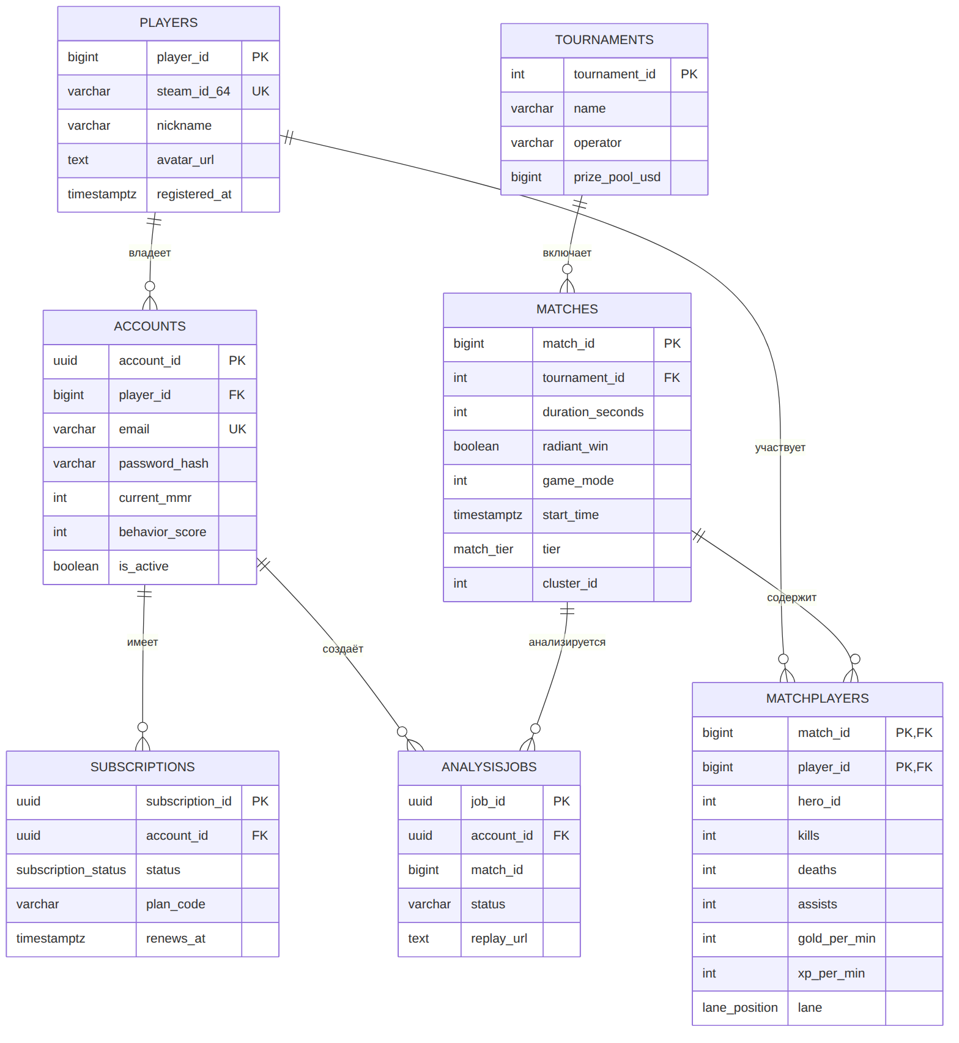

4.4. Аналитический слой (ClickHouse)
ClickHouse применяется для колоночного хранения высокоинтенсивных потоков событий из реплеев. Схема оптимизирована под агрегацию пространственных координат.
CREATE TABLE default.ReplayEvents (
match_id UInt64,
tick UInt32,
game_time Int32,
event_type Enum8('DAMAGE'=1, 'HEAL'=2, 'KILL'=3, 'ABILITY_CAST'=4,
'ITEM_PURCHASE'=5, 'WARD_PLACE'=6),
player_id UInt64,
target_id UInt64,
x Float32,
y Float32,
z Float32,
value_amount Int32,
inflictor String
) ENGINE = ReplacingMergeTree()
PARTITION BY toYYYYMM(FROM_UNIXTIME(game_time))
ORDER BY (match_id, event_type, tick, player_id);

4.4.1. Дополнительные аналитические таблицы
-- Тайм-серия экономики по игроку (для WP и графиков net worth)
CREATE TABLE default.EconomyTimeline (
match_id UInt64,
player_id UInt64,
game_time Int32,
net_worth Int32,
total_gold Int32,
total_xp Int32,
lh UInt16,
dn UInt16
) ENGINE = MergeTree()
PARTITION BY toYYYYMM(FROM_UNIXTIME(game_time))
ORDER BY (match_id, player_id, game_time);
-- Позиции для тепловых карт (downsampled)
CREATE TABLE default.PositionSnapshots (
match_id UInt64,
player_id UInt64,
game_time Int32,
x Float32,
y Float32,
is_alive UInt8
) ENGINE = MergeTree()
PARTITION BY toYYYYMM(FROM_UNIXTIME(game_time))
ORDER BY (match_id, game_time, player_id);
-- Материализованное представление винрейта героев по патчам
CREATE MATERIALIZED VIEW default.HeroWinrateMV
ENGINE = SummingMergeTree()
ORDER BY (patch_version, hero_id)
AS SELECT
patch_version, hero_id,
countIf(won) AS wins,
count() AS games
FROM default.HeroMatchResults
GROUP BY patch_version, hero_id;

4.4.2. Принципы моделирования ClickHouse
Принцип | Реализация
Партиционирование | по месяцу (toYYYYMM) для эффективного TTL
Сортировка (ORDER BY) | по частым фильтрам: match_id, event_type
Дедупликация | ReplacingMergeTree по ключу сортировки
Предагрегация | Materialized Views (SummingMergeTree)
TTL | сырые события — 18 мес, агрегаты — бессрочно
Шардирование | по match_id (Distributed-таблицы)
Кодеки сжатия | Delta, DoubleDelta, ZSTD для тайм-серий

4.5. Feature Store
Feature Store (на базе Feast) обеспечивает единый доступ к признакам для обучения (offline) и инференса (online), гарантируя отсутствие рассинхронизации (training/serving skew).

4.5.1. Архитектура Feature Store
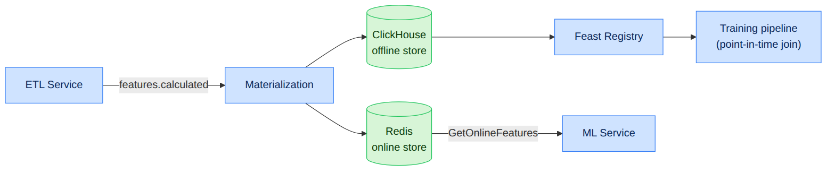

4.5.2. Реестр Feature Views
Feature View | Сущность | Признаки | Online | TTL
laning_fv | (match_id, player_id) | lh_5, dn_5, dmg_5, consumables_5 | да | 90 дн
economy_fv | (match_id, player_id) | gpm, xpm, nw_10, nw_20 | да | 90 дн
position_fv | (match_id, player_id, window) | avg_x, avg_y, safety_index | да | 30 дн
draft_fv | (patch, hero_id) | hero_embedding, synergy_vec | да | по патчу
player_fv | (player_id) | hist_winrate, mmr, main_role | да | 1 дн

4.5.3. Гарантии корректности
Гарантия | Механизм
No data leakage | Point-in-time correct join по event_timestamp
Свежесть онлайн-фич | Материализация ≤ 1 мин после features.calculated
Версионирование | Каждый feature view версионируется; изменения через PR
Обнаружение дрейфа | PSI по ключевым фичам (см. Гл. 10)

4.6. Управление жизненным циклом данных
Категория | Хранилище | Retention | Действие по истечении
.dem-файлы | S3 | 90 дней (Pub), бессрочно (Pro) | перенос в архив/удаление
Сырые события | ClickHouse | 18 месяцев | TTL DROP
Агрегаты/MV | ClickHouse | бессрочно | —
Онлайн-фичи | Redis | 24 часа | eviction
PII (аккаунты) | PostgreSQL | до удаления по запросу | GDPR-erasure
Артефакты моделей | S3 + MLflow | по политике версий | архивирование

4.6.1. Резервное копирование и восстановление
Хранилище | Стратегия | RPO | RTO
PostgreSQL | WAL-архивация + PITR | ≤ 5 мин | ≤ 30 мин
ClickHouse | инкрементальные бэкапы в S3 | ≤ 1 ч | ≤ 2 ч
Vector/Graph DB | снапшоты | ≤ 6 ч | ≤ 2 ч
S3 | версионирование + репликация | ≈ 0 | ≤ 15 мин

Глава 5. Модуль обработки данных и Replay Parser

5.1. Спецификация низкоуровневого парсинга файлов .dem
Файлы реплеев Dota 2 (формат Source 2 Demo) представляют собой сжатый поток сообщений, упакованных с помощью Google Protocol Buffers. Парсер считывает кадры (Ticks) и сетевые сущности (Networked Entities).

5.1.1. Извлекаемые категории данных
Категория данных | Метод извлечения и обработки | Периодичность / Триггер
Координаты объектов | Чтение сетевых свойств m_cellX, m_cellY, m_vecOrigin для каждого активного юнита (герои, крипы, варды, призванные существа). | Каждый 3-й тик (~100 мс)
Vision (обзор карты) | Отслеживание CDOTA_NPC_Observer_Ward и CDOTA_NPC_Sentry_Ward. Расчёт полигона видимости с учётом высоты ландшафта (Grid Nav). | При создании/уничтожении сущности
Экономика игроков | Чтение m_iTotalEarnedGold, m_iCurrentGold, m_iTotalEarnedXP из таблицы данных игрока. | Ежесекундно (каждый 30-й тик)
Боевые события | Разбор combat log: урон, лечение, смерти, применение способностей и предметов. | По событию combat log
Покупки предметов | События DOTA_COMBATLOG_PURCHASE и изменения инвентаря. | По событию
Способности | Касты, уровни прокачки, кулдауны из entity-свойств. | По событию / изменению
Цели/объективы | Разрушение башен, казармы, Рошан, руны. | По событию

5.1.2. Формат Source 2 Demo (структура)
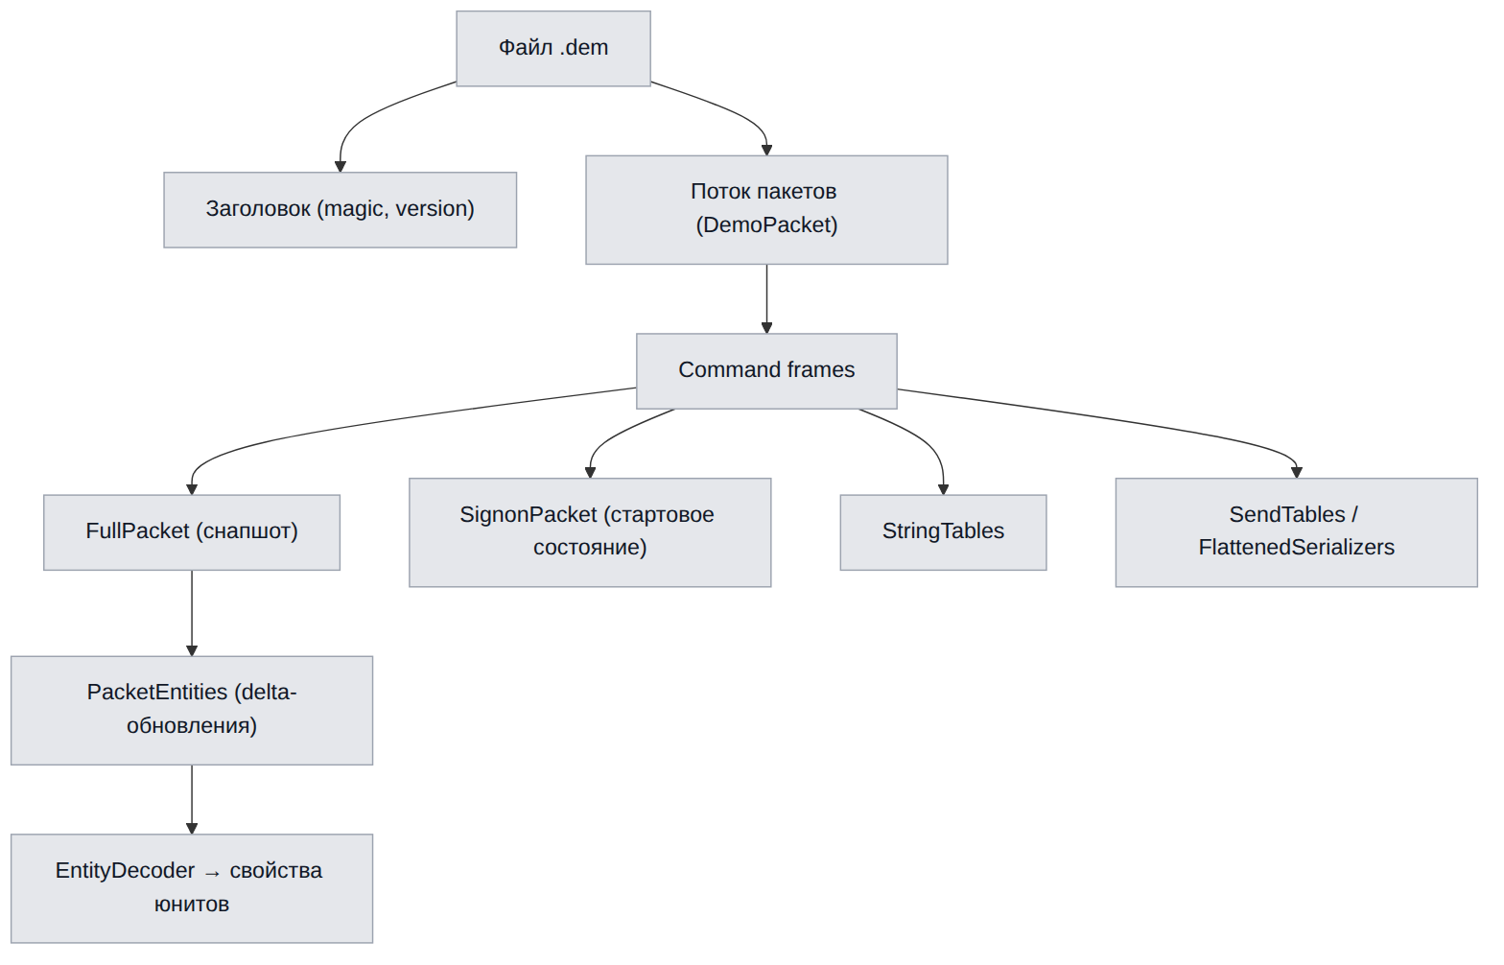

5.1.3. Внутренний конвейер парсера
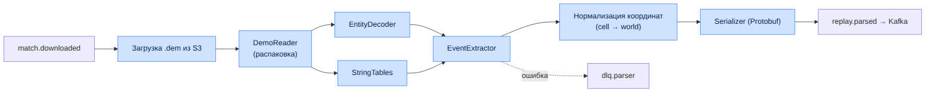

5.2. Преобразование координат
Координаты в Source 2 хранятся в клеточной системе (cell + offset). Мировые координаты вычисляются по формуле:
$$x_{world}=(cell_{x}−2^{n−1})⋅S_{cell}+offset_{x}$$
$$y_{world}=(cell_{y}−2^{n−1})⋅S_{cell}+offset_{y}$$
где $S_{cell}=128$ юнитов — размер клетки, $n$ — разрядность клеточных координат, $offset$ — дробное смещение внутри клетки (m_vecOrigin). Полученные мировые координаты далее проецируются в координаты миникарты для тепловых карт.
Параметр | Значение
Размер клетки S_cell | 128 игровых юнитов
Полный размер карты | ~16384 × 16384 юнитов
Частота дискретизации позиций | каждый 3-й тик (~10 Гц)
Downsampling для heatmap | до ~1 Гц при сохранении

5.3. Спецификация выходных событий (Protobuf)
Парсер сериализует нормализованный поток в Protobuf-сообщение ParsedReplay.
syntax = "proto3";
package dota.replay.v1;
message ParsedReplay {
uint64 match_id = 1;
uint32 duration_ticks = 2;
repeated PlayerMeta players = 3;
repeated GameEvent events = 4;
ReplayMeta meta = 5;
}
message GameEvent {
uint32 tick = 1;
int32 game_time = 2;
EventType type = 3;
uint64 player_id = 4;
uint64 target_id = 5;
Vec3 position = 6;
int32 value_amount = 7;
string inflictor = 8;
}
message Vec3 { float x = 1; float y = 2; float z = 3; }
enum EventType {
UNKNOWN = 0;
DAMAGE = 1;
HEAL = 2;
KILL = 3;
ABILITY_CAST = 4;
ITEM_PURCHASE = 5;
WARD_PLACE = 6;
POSITION = 7;
ECONOMY = 8;
OBJECTIVE = 9;
}
Соответствие типов событий и целевых таблиц:
EventType | Целевая таблица ClickHouse | Комментарий
DAMAGE/HEAL/KILL | ReplayEvents | боевые события
ABILITY_CAST | ReplayEvents | касты способностей
ITEM_PURCHASE | ReplayEvents | покупки
WARD_PLACE | ReplayEvents | варды (vision)
POSITION | PositionSnapshots | позиции (heatmap)
ECONOMY | EconomyTimeline | экономика
OBJECTIVE | ReplayEvents | объективы

5.4. ETL-конвейер и качество данных
ETL Service потребляет replay.parsed, валидирует и нормализует данные, после чего маршрутизирует их в хранилища и публикует агрегированные признаки.

5.4.1. Стадии ETL
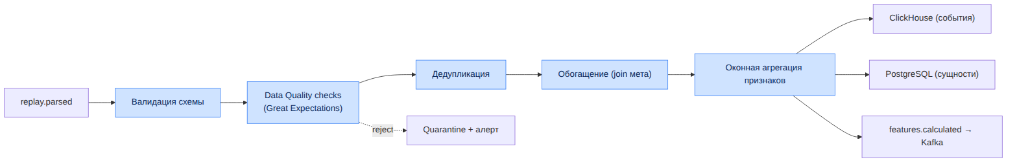

5.4.2. Правила качества данных (Data Quality)
Правило | Проверка | Действие при нарушении
DQ-01 | match_id уникален и присутствует | reject → quarantine
DQ-02 | duration_seconds в диапазоне [300, 7200] | флаг подозрительного
DQ-03 | ровно 10 игроков на матч | reject
DQ-04 | координаты в границах карты | клиппинг + флаг
DQ-05 | монотонность game_time | сортировка/коррекция
DQ-06 | GPM/XPM ≥ 0 и в разумных пределах | флаг аномалии
DQ-07 | отсутствие «дыр» в тиках > N | интерполяция позиций

5.4.3. Оконная агрегация признаков
Окно | Длительность | Признаки
Laning | 0–10 мин | LH/DN@5, урон, расходники, отклонение фарма
Mid-game | 10–25 мин | net worth, ротации, участие в файтах
Late-game | 25+ мин | контроль объективов, teamfight WP-дельты
Скользящее | 2 мин | средняя позиция, Safety Index

5.5. Идемпотентность и обработка ошибок
Механизм | Реализация
Idempotency key | match_id + schema_version
Дедупликация | ReplacingMergeTree в CH + upsert в PG
Повторная обработка | reprocess-эндпоинт с тем же ключом (без дублей)
DLQ | dlq.parser с причиной и полезной нагрузкой
Ретраи | экспоненциальный backoff, max 5 попыток
Poison-pill защита | лимит попыток → карантин + алерт

5.5.1. Жизненный цикл задания парсинга
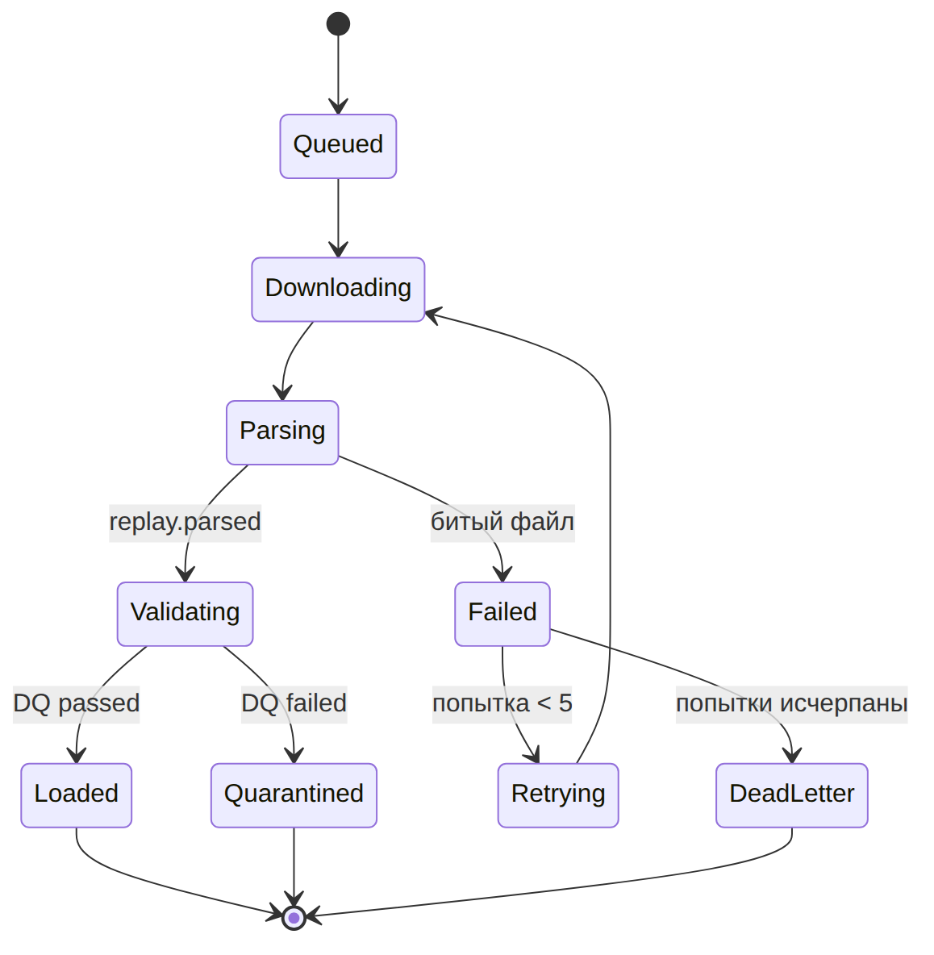

5.6. Производительность и масштабирование парсинга
Параметр | Значение / стратегия
Тип нагрузки | CPU-bound
Масштабирование | Горизонтальное (партиции Kafka = степень параллелизма)
Целевая пропускная способность | ≥ 2000 реплеев/час на кластер (NFR-PERF-04)
Целевое время | ≤ 10 с на 40-мин реплей (NFR-PERF-01)
Автоскейлинг | HPA по лагу консьюмер-группы replay.parsed
Профилирование | flamegraph по горячим путям EntityDecoder
Оптимизации | zero-copy чтение, пулы буферов, SIMD-декодинг
Целевые ресурсы пода парсера и политика HPA описаны в Главе 12.

Глава 6. Математические модели, ИИ и модули оценки

6.1. Математический аппарат оценки игры
Центральным элементом аналитического ядра является расчёт динамической вероятности победы (Win Probability — $WP$) в каждый дискретный момент времени $t$. Изменение вероятности победы ($ΔWP$) под влиянием действия игрока $A$ определяет ценность или ошибочность данного действия.

6.1.1. Динамическое изменение Win Probability
Формула динамического изменения вероятности победы:
$$ΔWP(t)=WP(t)−WP(t−Δt)$$
где $WP(t)=f(F_{t},M_{t})$, $F_{t}$ — вектор признаков состояния матча из Feature Store, $M_{t}$ — обученная ансамблевая модель.
Интерпретация знака приращения:
Условие | Интерпретация | Использование
$ΔWP>0$ | Действие повысило шансы команды | положительный вклад игрока
$ΔWP<0$ | Действие снизило шансы | кандидат в ошибки
$|ΔWP|>τ$ | Критический момент | подсветка в разборе
Атрибуция приращения конкретному игроку $p$ выполняется как доля его вклада в изменение состояния:
$$ΔWP_{p}(t)=ΔWP(t)⋅\frac{c_{p}(t)}{\sum_{k=1}^{10}{c_{k}}(t)}$$
где $c_{p}(t)$ — вклад игрока в событие (нанесённый урон, участие в убийстве, установка варда и т.п.).

6.1.2. Модель позиционного риска (Safety Index)
Индекс позиционного риска $SI$ определяет степень опасности нахождения героя в точке $(x,y)$ в момент $t$ при отсутствии прямой видимости вражеских героев:
$$SI(x,y,t)=\sum_{i=1}^{5}{P_{alive}}(H_{i})⋅\int_{0}^{D_{max}}{N}​\left(μ_{pos}(H_{i}),σ^{2}⋅Δt\right) ds$$
где:
- $P_{alive}(H_{i})$ — вероятность того, что вражеский герой $H_{i}$ жив;
- $N(μ_{pos}(H_{i}),σ^{2}⋅Δt)$ — плотность вероятности пространственного распределения положения врага, рассчитанная по последней известной позиции, скорости передвижения и доступным телепортам;
- $D_{max}$ — максимальная дистанция, покрываемая врагом за интервал $Δt$.
Символ | Смысл | Источник
$P_{alive}(H_{i})$ | вероятность жизни врага | тайминги смертей/респауна
$μ_{pos}(H_{i})$ | ожидаемая позиция врага | последняя видимость + скорость
$σ$ | неопределённость позиции | растёт со временем невидимости
$Δt$ | время с последней видимости | из combat/vision-логов
$D_{max}$ | радиус досягаемости | скорость + TP-скроллы

6.1.3. Прочие производные метрики
Метрика | Формула / определение | Назначение
Farm Efficiency | $FE=\frac{GPM_{факт}}{GPM_{идеал}(hero,t)}$ | оценка фарма
Lane Deviation | среднеквадратичное отклонение траектории от идеальной | оценка лейнинга
Map Control | доля площади карты под обзором команды | контроль карты
Tempo | скорость набора net worth advantage | темп игры
Impact Score | t​ΔWPp(t) за матч | суммарный вклад игрока

6.2. Спецификация архитектур машинного обучения

6.2.1. Каталог моделей
Имя модели | Алгоритмический стек | Входные параметры (Features) | Выходные параметры (Targets)
Win Probability | Ансамбль: LightGBM + NN-калибратор | Net worth diff, объективы, состав живых героев, тайминги, Map Control | Вероятность победы Radiant ∈ [0,1]
Laning Evaluator | XGBoost Regressor | LH/DN на 5-й минуте, урон по оппоненту, использованные расходники, отклонение от идеальной траектории фарма | Коэффициент эффективности лейнинга (Score 0–1.0)
Draft Predictor | Graph Neural Network (GNN) + PyTorch | Матрица смежности графа синергии героев, эмбеддинги игроков, текущие баны, глобальный винрейт героев в патче | Прогноз базового Win Rate драфта до старта
Error Detection Engine | LightGBM Classifier | Вектор приращения золота/опыта, $ΔWP$, индекс позиционного риска, тайминг потери выкупа (Buyback) | Класс ошибки: позиционный провал, неоптимальный макро-ротейшн, критическая смерть

6.2.2. Модель Win Probability — детализация
Целевая переменная: бинарный исход (radiant_win), обучение на исторических матчах.
Признаки (основные группы):
Группа | Признаки
Экономика | net worth diff, GPM/XPM diff, разница по предметам
Объективы | башни, казармы, Рошан, руны
Состояние | число живых героев, доступность buyback, кулдауны ульт
Время | игровое время, фаза игры
Позиционные | Map Control, средняя близость к объективам
Калибровка: изотоническая регрессия / Platt scaling поверх выхода GBDT; целевой Brier ≤ 0.18.
Инференс: потоковый — WP пересчитывается каждые N секунд игрового времени для построения кривой.

6.2.3. Draft Predictor — граф синергии
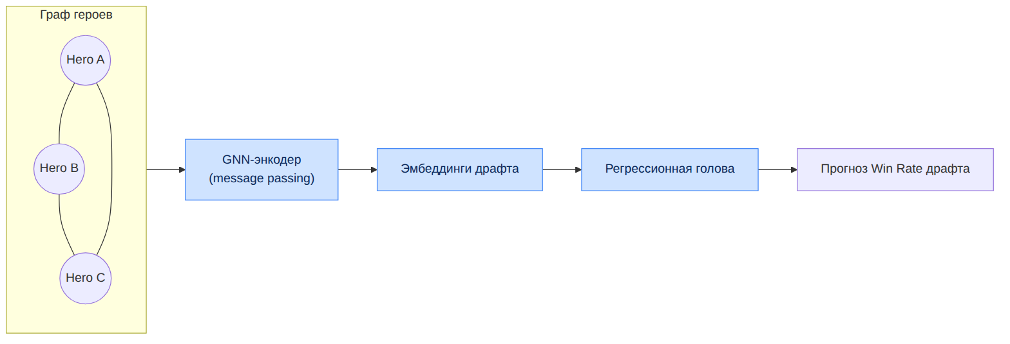
Компонент графа | Смысл
Узел | герой (с фичами: роль, атрибуты, винрейт)
Ребро (внутри команды) | синергия пары героев
Ребро (между командами) | контр-пик / counter-matchup
Вес ребра | статистическая сила связи в патче

6.2.4. Error Detection Engine — классы ошибок
Класс ошибки | Триггерные признаки | Пример
Позиционный провал | высокий $SI$ + $ΔWP<0$ + смерть | смерть в тумане войны без обзора
Неоптимальный ротейшн | низкий вклад + упущенный объектив | ганк без результата, потеря темпа
Критическая смерть | смерть при доступном buyback не использован | потеря хайграунда
Экономическая ошибка | отрицательное отклонение GPM + простой | неэффективный фарм-паттерн
Драфт-ошибка | низкая синергия/контра | пик без учёта состава

6.3. Обучающие данные и признаки

6.3.1. Формирование обучающих выборок
Аспект | Подход
Источник | ClickHouse (offline store) через Feast
Корректность | point-in-time join (без утечки будущего)
Разбиение | по времени: train (старые патчи) / val / test (свежий патч)
Балансировка | стратификация по рангам и исходам
Версионирование | DVC-датасеты, привязка к commit

6.3.2. Метрики качества моделей
Модель | Основная метрика | Целевое значение
Win Probability | Brier score / LogLoss | ≤ 0.18
Laning Evaluator | RMSE / R² | R² ≥ 0.75
Draft Predictor | AUC / accuracy@draft | AUC ≥ 0.70
Error Detection | F1 (macro) | ≥ 0.82

6.3.3. Стратегия валидации
- Кросс-валидация по времени (time-series split) для исключения утечки.
- Backtesting на исторических турнирах для проверки калибровки WP.
- Ошибка на срезах (slice-based): по рангам, ролям, патчам, длительности.
- Human-in-the-loop: разметка выборки ошибок экспертами-аналитиками для эталона.

6.4. RAG-архитектура LLM Service (математический контекст)
LLM Service использует численные выходы моделей как факты для генерации нарратива. Извлечение контекста основано на близости эмбеддингов ситуаций:
$$\text{score}(q,d)=cos(e_{q},e_{d})=\frac{e_{q}⋅e_{d}}{\left\|e_{q}\right\| \left\|e_{d}\right\|}$$
где $e_{q}$ — эмбеддинг текущей игровой ситуации, $e_{d}$ — эмбеддинги эталонных ситуаций/знаний в Vector DB. Top-$k$ ближайших используются как контекст для промпта.
Параметр RAG | Значение
Размерность эмбеддинга | 768 / 1024 (конфигурируемо)
Индекс | HNSW (Qdrant/Milvus)
$k$ (top-k) | 5–10
Метрика | косинусная близость
Guardrails | сверка чисел отчёта с фактами моделей

6.5. Управление неопределённостью и объяснимость
Аспект | Механизм
Доверительные интервалы WP | бутстрэп-ансамбль / квантильная регрессия
Объяснимость предсказаний | SHAP-значения для GBDT-моделей
Важность признаков | глобальный и локальный feature importance
Отказ от предсказания | порог уверенности → «недостаточно данных»
Дрейф | PSI-мониторинг (см. Главу 10)
Объяснимость критична для доверия пользователей: каждая выявленная ошибка сопровождается списком признаков, наиболее повлиявших на решение модели (локальные SHAP-значения).

Глава 7. Проектирование API и спецификации интерфейсов

7.1. Принципы проектирования API
Принцип | Реализация
Ресурсная модель | REST для внешних клиентов, ресурсы во множественном числе
Версионирование | префикс /api/v1; breaking changes → новая мажорная версия
Единый формат ошибок | RFC 7807 (Problem Details)
Идемпотентность | заголовок Idempotency-Key для POST-мутаций
Пагинация | cursor-based (cursor, limit)
Аутентификация | Bearer JWT (см. Гл. 9)
Rate limiting | заголовки X-RateLimit-*
Трассировка | traceparent (W3C Trace Context)
Внутренние вызовы | gRPC поверх HTTP/2 + mTLS

7.2. REST API Specification (OpenAPI Fragment)
openapi: 3.0.3
info:
title: Dota AI Analyst Core API
version: 2.0.0
paths:
/api/v1/matches/upload:
post:
summary: Загрузка бинарного файла реплея (.dem) для экспресс-анализа
operationId: uploadReplay
requestBody:
required: true
content:
multipart/form-data:
schema:
type: object
properties:
file:
type: string
format: binary
user_id:
type: string
format: uuid
responses:
'202':
description: Файл принят и поставлен в очередь на обработку ETL
content:
application/json:
schema:
type: object
properties:
job_id:
type: string
format: uuid
estimated_time_seconds:
type: integer
example: 10
'400':
description: Неверный формат файла или повреждённая структура заголовков
'401':
description: Ошибка авторизации токена доступа
Полный контракт вынесен в отдельный файл: openapi/dota-ai-analyst.yaml.

7.3. Каталог REST-эндпоинтов

7.3.1. Матчи и анализ
Метод | Путь | Назначение | Auth
POST | /api/v1/matches/upload | Загрузка реплея | Bearer
GET | /api/v1/matches/{id} | Метаданные матча | Bearer
GET | /api/v1/matches/{id}/analysis | Результат анализа | Bearer
GET | /api/v1/matches/{id}/timeline | Тайм-серия WP/net worth | Bearer
GET | /api/v1/matches/{id}/heatmap | Данные тепловой карты | Bearer
GET | /api/v1/jobs/{job_id} | Статус задания | Bearer

7.3.2. Игроки и профили
Метод | Путь | Назначение | Auth
GET | /api/v1/players/{id}/profile | Профиль игрока | Bearer
GET | /api/v1/players/{id}/metrics | Агрегированные метрики | Bearer
GET | /api/v1/players/{id}/errors | История ошибок | Premium
GET | /api/v1/players/{id}/training-plan | План тренировок | Premium

7.3.3. Драфт, похожесть, мета
Метод | Путь | Назначение | Auth
POST | /api/v1/draft/simulate | Симуляция драфта | Bearer
POST | /api/v1/similarity/search | Поиск похожих матчей/игроков | Bearer
GET | /api/v1/meta/heroes | Мета героев (винрейты) | public
GET | /api/v1/meta/trends | Тренды меты | public

7.3.4. Live (WebSocket)
Протокол | Путь | Назначение
WS | /api/v1/live/{match_id} | Стрим Win Probability
WS | /api/v1/live/draft/{session_id} | Live-симуляция драфта

7.4. Модели данных ответов (примеры)

7.4.1. Результат анализа матча
{
"match_id": 7654321098,
"status": "completed",
"win_probability": {
"final_radiant": 0.73,
"timeline": [
{ "game_time": 0, "radiant": 0.50 },
{ "game_time": 600, "radiant": 0.58 },
{ "game_time": 1500, "radiant": 0.71 }
]
},
"players": [
{
"player_id": 12345,
"hero_id": 8,
"laning_score": 0.81,
"impact_score": 0.144,
"errors": [
{
"type": "positional_failure",
"game_time": 1320,
"delta_wp": -0.061,
"safety_index": 0.87,
"explanation": "Смерть в тумане войны без обзора рядом с врагами."
}
]
}
],
"narrative": "AI Coach: команда доминировала в мидгейме...",
"partial": false
}

7.4.2. Запрос симуляции драфта
{
"patch": "7.36c",
"radiant_picks": [8, 74],
"dire_picks": [1, 35],
"bans": [86, 41],
"next_action": "radiant_pick"
}
Ответ:
{
"predicted_winrate_radiant": 0.54,
"recommendations": [
{ "hero_id": 26, "expected_winrate": 0.58, "reason": "синергия + контра к Dire" },
{ "hero_id": 5, "expected_winrate": 0.56, "reason": "усиление лейнинга" }
]
}

7.5. Единый формат ошибок (RFC 7807)
{
"type": "https://api.dota-ai-analyst.com/errors/invalid-replay",
"title": "Invalid replay file",
"status": 400,
"detail": "Файл не является валидным Source 2 Demo (.dem).",
"instance": "/api/v1/matches/upload",
"trace_id": "9f8e7d6c-..."
}

7.5.1. Таблица кодов ошибок
HTTP | Код (type) | Значение
400 | invalid-replay | Некорректный/повреждённый файл
401 | unauthorized | Отсутствует/невалиден токен
403 | forbidden | Недостаточно прав (RBAC)
404 | not-found | Ресурс не найден
409 | duplicate-job | Идемпотентный конфликт
422 | validation-error | Ошибка валидации полей
429 | rate-limited | Превышен лимит запросов
500 | internal-error | Внутренняя ошибка
503 | service-unavailable | Downstream недоступен

7.6. Внутренние контракты gRPC
Полные .proto вынесены в каталог proto. Обзор сервисов:
service MLService {
rpc Predict(PredictRequest) returns (PredictResponse);
rpc PredictStream(stream FeatureFrame) returns (stream WinProbability);
}
service SimilarityService {
rpc FindSimilar(SimilarityQuery) returns (SimilarityResult);
}
service DraftService {
rpc SimulateDraft(DraftState) returns (DraftRecommendation);
}
service FeatureStore {
rpc GetOnlineFeatures(FeatureRequest) returns (FeatureVector);
rpc WriteFeatures(FeatureBatch) returns (WriteAck);
}

7.6.1. Сопоставление REST → gRPC
REST-эндпоинт | Внутренний gRPC-вызов
GET /matches/{id}/analysis | MLService.Predict + LLM (async)
POST /draft/simulate | DraftService.SimulateDraft
POST /similarity/search | SimilarityService.FindSimilar
GET /players/{id}/training-plan | RecommendationService.BuildPlan
WS /live/{match_id} | MLService.PredictStream

7.7. Версионирование, совместимость и депрекация
Аспект | Политика
Версия API | в пути (/api/v1); v2 при breaking changes
Совместимость gRPC/Avro | BACKWARD (можно добавлять optional-поля)
Депрекация | заголовок Deprecation + Sunset, минимум 6 мес
Обнаружение изменений | контрактные тесты в CI (см. Гл. 10)

7.8. Ограничения запросов (Rate Limits)
Тариф | Лимит (запросов/мин) | Загрузок реплеев/день
Free | 60 | 5
Premium | 300 | 100
Pro (B2B) | 1200 | 2000
Internal | без лимита | без лимита
Заголовки ответа: X-RateLimit-Limit, X-RateLimit-Remaining, X-RateLimit-Reset. При превышении — 429 + Retry-After.

Глава 8. Архитектура фронтенда и визуализация

8.1. Структура React + TypeScript приложения
Интерфейсный слой платформы строится на модульном принципе с использованием стейт-менеджера Zustand для минимизации перерисовок при рендере интерактивных карт.

8.1.1. Технологический стек фронтенда
Слой | Технология | Назначение
Язык | TypeScript (strict) | Типобезопасность
UI-фреймворк | React 18 | Компонентный рендер
Стейт-менеджер | Zustand | Локальное/глобальное состояние
Серверное состояние | TanStack Query | Кэш и синхронизация с API
Рендер карт | Canvas 2D / WebGL (PixiJS) | Тепловые карты, траектории
Графики | Recharts / D3 | Radar, линейные графики
Роутинг | React Router | Навигация SPA
Сборка | Vite | Бандлинг и HMR
Стилизация | CSS Modules / Tailwind | Изоляция стилей
Транспорт | REST (TanStack Query) + WebSocket | Данные и live-обновления
Тесты | Vitest + Testing Library + Playwright | Unit/component/e2e

8.1.2. Диаграмма компонентной архитектуры
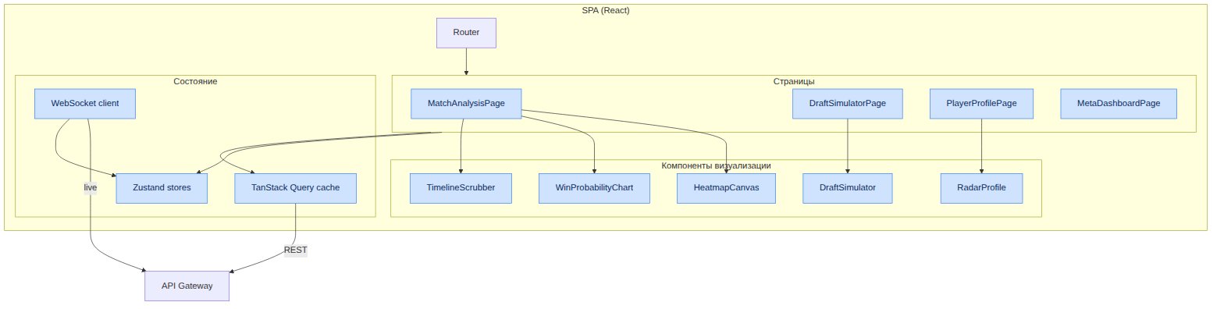

8.2. Ключевые компоненты визуализации

8.2.1. Интерактивная 2D-карта (Canvas/WebGL)
Покомпонентная отрисовка миникарты Dota 2 с несколькими слоями:
Слой | Содержание | Технология
Базовый | текстура миникарты | Canvas/WebGL
Heatmap | плотность позиций игрока/команды | WebGL-шейдер
Траектории | движение команд во время тимфайтов | Canvas paths
Vision | полигоны зон обзора (варды) | Canvas polygons
События | маркеры смертей, объективов | спрайты
Тайм-скраббер | привязка к game_time | overlay
Требования к производительности рендера:
Метрика | Цель
FPS при воспроизведении | ≥ 60
Точек в heatmap без лагов | ≥ 50 000
Время первичной отрисовки карты | ≤ 200 мс

8.2.2. Компонент сравнения профилей (Radar Charts)
Графический модуль, накладывающий метрики текущего пользователя на полигоны профессиональных игроков (Radar Charts) с использованием библиотеки Recharts.
Ось radar | Метрика
Farming | Farm Efficiency
Fighting | Impact Score в файтах
Laning | Laning Evaluator score
Vision | вклад в Map Control
Objectives | участие в объективах
Positioning | 1 − средний Safety Index риск

8.2.3. Win Probability Chart и Timeline
- Линейный график WP по игровому времени с подсветкой критических моментов ($|ΔWP|>τ$).
- Скраббер синхронизирует позицию на графике, карте и списке событий.
- Наложение net worth advantage и таймингов объективов.

8.2.4. Draft Simulator
Интерактивный интерфейс pick/ban:
- Сетка героев с фильтрами по роли/атрибуту.
- Live-запрос к POST /draft/simulate с дебаунсом.
- Отображение прогноза винрейта и рекомендаций (через WebSocket для live-режима).

8.3. Управление состоянием

8.3.1. Zustand-хранилища
Store | Ответственность
useMatchStore | текущий матч, выбранный game_time, слои карты
useDraftStore | состояние драфта, рекомендации
usePlayerStore | профиль, метрики, план тренировок
useAuthStore | JWT, пользователь, права
useUIStore | тема, модалки, тосты

8.3.2. Разделение серверного и клиентского состояния
Тип данных | Инструмент
Данные с сервера (кэшируемые) | TanStack Query
Live-поток (WP, драфт) | WebSocket → Zustand
Локальный UI-стейт | Zustand
Форма/валидация | локальный стейт компонента

8.4. Взаимодействие с API
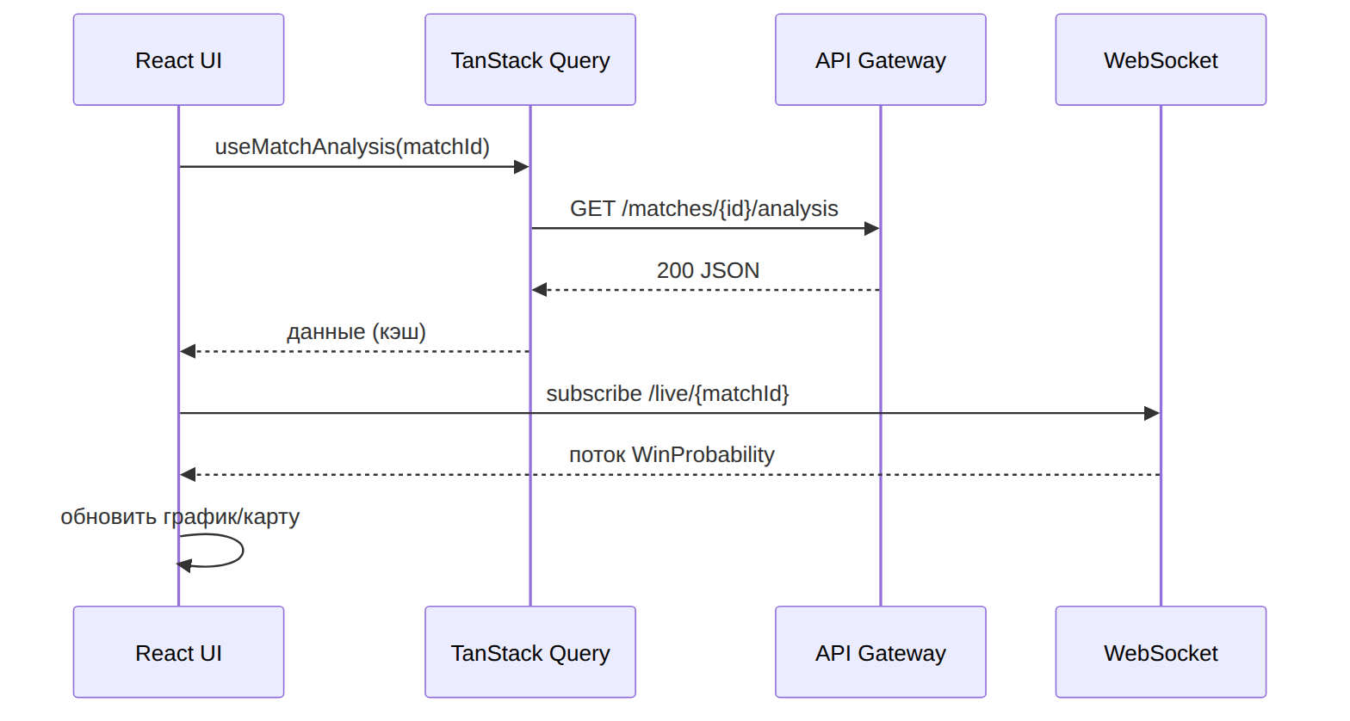

8.4.1. Обработка состояний загрузки/ошибок
Состояние | UI-поведение
loading | скелетоны компонентов
partial (partial:true) | баннер «данные обновляются»
error 4xx | сообщение с действием пользователя
error 5xx/503 | ретрай + деградация (показ кэша)
rate-limited 429 | тост «слишком часто», backoff

8.5. Производительность и доступность фронтенда

8.5.1. Целевые метрики (Web Vitals)
Метрика | Цель
LCP | ≤ 2.5 с
TTI | ≤ 3.5 с
CLS | ≤ 0.1
INP | ≤ 200 мс
Размер начального бандла | ≤ 250 КБ gzip

8.5.2. Оптимизации
Техника | Применение
Code splitting | по маршрутам и тяжёлым компонентам (карта)
Lazy loading | Draft Simulator, WebGL-слои
Memoization | React.memo, useMemo для тяжёлых расчётов
Виртуализация | длинные списки матчей/событий
Web Workers | подготовка данных heatmap вне main-thread
CDN | статика и ассеты миникарты

8.5.3. Доступность (a11y) и i18n
Аспект | Реализация
Клавиатурная навигация | все интерактивные элементы фокусируемы
ARIA | роли и метки для графиков (альтернативные таблицы)
Контраст | соответствие WCAG AA
Интернационализация | ключи перевода (ru/en), формат чисел/дат
Тема | светлая/тёмная, синхронизация с системой

8.6. Сборка и развёртывание фронтенда
Аспект | Решение
Сборка | Vite → статические ассеты
Раздача | Nginx (кластер) + CDN
Кэширование | хеши в именах файлов, immutable для ассетов
Конфигурация | runtime-config через /config.json
Мониторинг | Web Vitals → аналитика, Sentry для ошибок
Инфраструктура развёртывания Frontend Service описана в Главе 12.

Глава 9. Безопасность, аутентификация и авторизация

9.1. Модель безопасности (обзор)
Безопасность платформы построена по принципам defense-in-depth и zero-trust: каждый слой имеет независимые механизмы контроля, внутренние сервисы не доверяют сети по умолчанию.
Слой | Механизм
Периметр | WAF, DDoS-защита, TLS 1.3 терминация
Аутентификация | JWT (Bearer), OAuth со Steam
Авторизация | RBAC + проверка владения ресурсом
Транспорт (внутр.) | mTLS через service mesh
Данные | шифрование at-rest (AES-256), хеширование паролей
Секреты | Vault / Sealed Secrets
Аудит | неизменяемый лог действий

9.2. Аутентификация

9.2.1. Потоки аутентификации
Поток | Использование
Steam OpenID/OAuth | вход через Steam-аккаунт
Email + пароль | классическая регистрация
Refresh-токен | продление сессии без повторного входа
Service-to-service | mTLS + короткоживущие токены

9.2.2. JWT — структура и политика
Параметр | Значение
Алгоритм подписи | RS256 (асимметричный)
TTL access-токена | 15 минут
TTL refresh-токена | 30 дней (ротация)
Клеймы | sub, role, plan, iat, exp, jti
Ревокация | denylist по jti в Redis
Ротация ключей | JWKS-эндпоинт, kid-версионирование
{
"sub": "account-uuid",
"role": "premium",
"plan": "premium_monthly",
"iat": 1752400000,
"exp": 1752400900,
"jti": "token-uuid"
}

9.2.3. Хранение паролей
Аспект | Реализация
Алгоритм | Argon2id (или bcrypt cost ≥ 12)
Соль | уникальная на пользователя
Политика паролей | минимум 12 символов, проверка по breach-листам
Защита от перебора | rate limit + прогрессивная задержка + CAPTCHA

9.3. Авторизация (RBAC)

9.3.1. Роли и права
Роль | Права
anonymous | публичная мета, лендинг
free | загрузка (лимит), базовый анализ
premium | AI Coach, планы, история, расширенные метрики
pro (B2B) | командная аналитика, экспорт, повышенные лимиты
admin | управление пользователями, модерация
service | внутренние вызовы (по mTLS-идентичности)

9.3.2. Матрица доступа (пример)
Ресурс / Роль | anonymous | free | premium | pro | admin
GET /meta/* | ✅ | ✅ | ✅ | ✅ | ✅
POST /matches/upload | ❌ | ✅ (лимит) | ✅ | ✅ | ✅
GET /players/{id}/training-plan | ❌ | ❌ | ✅ | ✅ | ✅
Командная аналитика | ❌ | ❌ | ❌ | ✅ | ✅
Админ-панель | ❌ | ❌ | ❌ | ❌ | ✅

9.3.3. Проверка владения ресурсом
Помимо роли, проверяется владение: игрок может видеть свои приватные разборы, но не чужие (если владелец не открыл доступ). Реализуется на уровне API Gateway и сервисов данных.

9.4. Модель угроз (Threat Model, STRIDE)
Категория (STRIDE) | Угроза | Митигация
Spoofing | Подделка личности | JWT-подпись, mTLS, MFA (опц.)
Tampering | Изменение данных в транзите | TLS 1.3, mTLS, целостность payload
Repudiation | Отрицание действий | Неизменяемый аудит-лог с trace_id
Information Disclosure | Утечка PII | Шифрование at-rest, минимизация данных
Denial of Service | Перегрузка | Rate limiting, автоскейлинг, WAF
Elevation of Privilege | Повышение прав | Строгий RBAC, least privilege

9.4.1. Специфичные для домена угрозы
Угроза | Митигация
Загрузка вредоносного «.dem» | валидация магии/размера, песочница парсера
Скрейпинг/абьюз API | rate limit, аномалия-детекция, API-ключи
Инъекция промптов в LLM | санитизация входа, guardrails, изоляция контекста
Эксфильтрация данных через RAG | ограничение источников контекста, ACL на Vector DB

9.5. Защита конвейера данных и ML
Аспект | Мера
Изоляция парсера | запуск в sandbox/gVisor, seccomp, без сети
Валидация схем | Schema Registry, отклонение несовместимых сообщений
Целостность моделей | подпись артефактов, проверка контрольных сумм
Защита от отравления данных | аномалия-детекция входных матчей, карантин
Секреты в пайплайнах | инъекция из Vault, запрет хардкода

9.6. Управление секретами и ключами
Секрет | Хранилище | Ротация
JWT-ключи (RSA) | Vault | 90 дней
Пароли БД | Vault (dynamic secrets) | по политике
API-ключи внешних систем | Vault | по провайдеру
TLS-сертификаты | cert-manager / mesh CA | авто (короткий TTL)
Ключи шифрования данных | KMS | ежегодно (envelope encryption)

9.7. Соответствие и приватность (GDPR)
Требование | Реализация
Право на удаление | эндпоинт erasure → каскадное удаление PII
Право на экспорт | выгрузка данных пользователя (JSON)
Минимизация данных | хранение только необходимого
Согласие | явный consent на обработку
Псевдонимизация | разделение PII и аналитических идентификаторов
Хранение | политики retention (см. Гл. 4.6)

9.8. Безопасность инфраструктуры и SDLC
Область | Практика
Образы контейнеров | сканирование (Trivy), distroless, non-root
Зависимости | SCA (Dependabot/Snyk), SBOM
Код | SAST в CI, secret-scanning
Кластер | Network Policies, Pod Security Standards
Доступ | least privilege RBAC в Kubernetes, аудит kube-api
Реагирование | runbook инцидентов, ротация при компрометации

9.8.1. Требования безопасности (сводка)
ID | Требование
SEC-AUTH-01 | Все внешние соединения — TLS 1.3
SEC-AUTH-02 | Все внутренние вызовы — mTLS
SEC-AUTH-03 | Access-токены живут ≤ 15 мин
SEC-DATA-01 | PII шифруется at-rest (AES-256)
SEC-DATA-02 | Пароли — Argon2id/bcrypt
SEC-PIPE-01 | Парсер изолирован в песочнице без сети
SEC-COMP-01 | Поддержка GDPR erasure/export

Глава 10. MLOps, тестирование, логирование и CI/CD

10.1. Конвейер MLOps и управление дрейфом данных
Для обеспечения стабильности предсказаний в условиях изменения игровой меты внедряется следующий технологический стек:
- MLflow Model Registry — хранение версий моделей, весов нейросетей и артефактов запусков обучения.
- DVC (Data Version Control) — версионирование бинарных датасетов признаков, извлечённых из ClickHouse.
- Evidently AI / Monitoring Layer — автоматический расчёт метрики Population Stability Index (PSI) каждые 24 часа. При превышении порога дрейфа данных ($PSI>0.25$) инициируется пайплайн автоматического переобучения моделей на свежем пуле матчей из Apache Airflow.

10.1.1. Полный жизненный цикл модели

10.1.2. Формула PSI
$$PSI=\sum_{i=1}^{B}{\left(p_{i}^{curr}−p_{i}^{ref}\right)}⋅ln​\left(\frac{p_{i}^{curr}}{p_{i}^{ref}}\right)$$
где $B$ — число бинов, $p_{i}^{ref}$ и $p_{i}^{curr}$ — доли наблюдений в бине $i$ на эталонном и текущем распределениях.
Диапазон PSI | Интерпретация | Действие
$PSI<0.1$ | Дрейфа нет | без действий
$0.1≤PSI≤0.25$ | Умеренный дрейф | наблюдение, алерт warning
$PSI>0.25$ | Значимый дрейф | автопереобучение

10.1.3. Мониторинг качества моделей в проде
Метрика | Модель | Порог алерта
Brier score (rolling) | Win Probability | > 0.20
F1 (по размеченным) | Error Detection | < 0.78
Feature drift (PSI) | все | > 0.25
Prediction drift | все | резкий сдвиг распределения
Latency p95 | все | > SLO

10.2. Пайплайны обучения (Airflow)
DAG | Триггер | Действие
retrain_win_probability | PSI-алерт / расписание | переобучение WP-модели
retrain_draft_gnn | новый патч | обновление графа + GNN
refresh_meta_graph | ежедневно | пересчёт меты
materialize_features | по расписанию | материализация фич (Feast)
data_quality_report | ежедневно | отчёт качества данных

10.2.1. Критерии продвижения модели (gates)
Гейт | Критерий
G1: качество | метрика ≥ baseline на hold-out
G2: калибровка | Brier ≤ порог (для WP)
G3: срезы | нет деградации на ключевых срезах
G4: shadow | согласованность с текущей ≥ порога
G5: canary | нет роста ошибок/латентности

10.3. Стратегия тестирования

10.3.1. Пирамида тестов
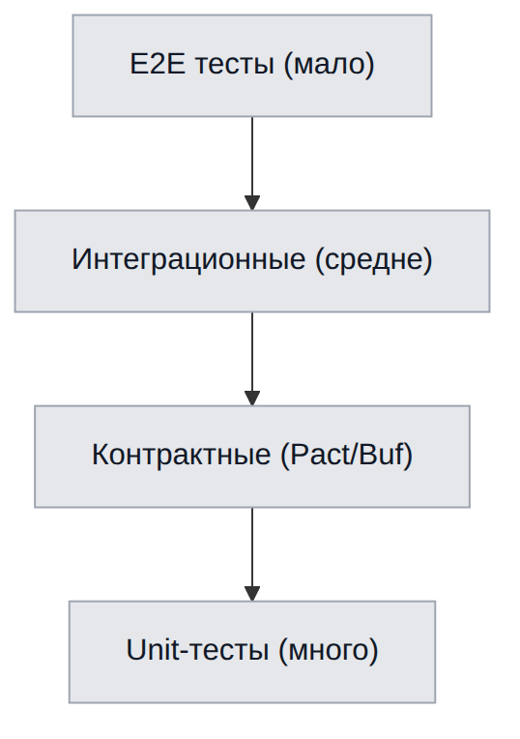
Уровень | Что покрывает | Инструменты | Цель покрытия
Unit | функции, модули | pytest, go test, Vitest | ≥ 80% критич.
Контрактные | REST/gRPC/Avro-схемы | Pact, Buf, schema-compat | 100% контрактов
Интеграционные | сервис + БД + Kafka | Testcontainers | ключевые потоки
E2E | пользовательские сценарии | Playwright | UC-01…UC-08
Нагрузочные | NFR-PERF/SCAL | k6, Locust | пороги NFR
ML-тесты | данные, модель, инвариантность | Great Expectations, deepchecks | ключевые модели

10.3.2. Специфичные для ML тесты
Тип | Проверка
Data tests | схема, диапазоны, доля пропусков
Invariance tests | инвариантность к нерелевантным пертурбациям
Directional tests | ожидаемое направление влияния фичи
Calibration tests | согласованность вероятностей с частотами
Regression tests | не хуже предыдущей версии на бенчмарке

10.3.3. Валидация NFR в CI
NFR | Автоматическая проверка
NFR-PERF-01 | нагрузочный тест парсера на эталонном реплее
NFR-PERF-02/03 | k6-профиль латентности API
NFR-SCAL-01 | тест выборок на большом синтетическом датасете
NFR-SEC-* | SAST/SCA/секрет-сканы, проверка mTLS

10.4. CI/CD и GitOps

10.4.1. Конвейер CI/CD

10.4.2. Стратегии деплоя
Стратегия | Применение
Rolling update | stateless-сервисы по умолчанию
Blue/Green | API Gateway, критичные сервисы
Canary | ML Service (модели), рискованные изменения
Shadow | новые версии моделей (без влияния на юзера)

10.4.3. Пример CI-пайплайна (ci-cd-pipeline.yml, фрагмент)
name: ci-cd-pipeline
on: [push, pull_request]
jobs:
test:
runs-on: ubuntu-latest
steps:
- uses: actions/checkout@v4
- name: Lint
run: make lint
- name: Unit tests
run: make test
- name: Contract tests
run: make contract-test
security:
runs-on: ubuntu-latest
steps:
- name: SCA + SAST
run: make security-scan
build:
needs: [test, security]
runs-on: ubuntu-latest
steps:
- name: Build & sign images
run: make build sign sbom
- name: Push
run: make push

10.5. Логирование и наблюдаемость (связь с Гл. 11)
Аспект | Стандарт
Формат логов | структурированный JSON
Обязательные поля | timestamp, level, service, trace_id, span_id
Уровни | DEBUG/INFO/WARN/ERROR
PII в логах | запрещены (маскирование)
Корреляция | сквозной trace_id через все сервисы
Полная стратегия метрик, трейсинга, алертов и error budget описана в Главе 11.

10.6. Управление артефактами и версиями
Артефакт | Хранилище | Версионирование
Модели | MLflow + S3 | semver + run_id
Датасеты | DVC + S3 | хеш содержимого
Образы | Container Registry | тег = git sha
Схемы | Schema Registry | версия схемы
Helm-чарты | Chart repo | semver
IaC | Git (Terraform) | commit

Глава 11. Наблюдаемость, мониторинг и SRE

11.1. Три столпа наблюдаемости
Наблюдаемость платформы строится на трёх столпах — метрики, логи, трейсы — объединённых сквозным trace_id и единым стеком визуализации.
Столп | Технология | Назначение
Метрики | Prometheus + Grafana | числовые временные ряды, алерты
Логи | Loki (+ Promtail) | структурированные события
Трейсы | Tempo + OpenTelemetry | распределённая трассировка
Профилирование | Pyroscope (опц.) | CPU/mem-профили
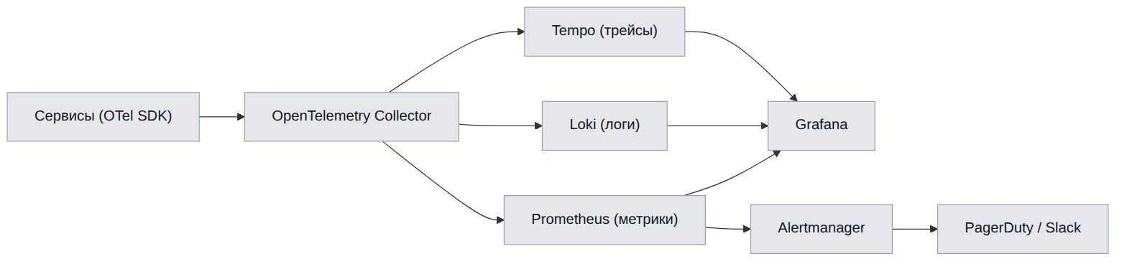

11.2. Метрики

11.2.1. Классификация метрик
Тип | Метод (RED/USE) | Примеры
Rate | RED | запросов/с по endpoint
Errors | RED | доля 5xx, доля reject в ETL
Duration | RED | латентность p50/p95/p99
Utilization | USE | CPU/mem/GPU
Saturation | USE | лаг Kafka-консьюмеров, глубина очередей
Errors (ресурс) | USE | OOMKilled, рестарты подов

11.2.2. Ключевые бизнес- и системные метрики
Метрика | Тип | Владелец
replay_parse_duration_seconds | histogram | Replay Parser
etl_consumer_lag | gauge | ETL Service
ml_predict_latency_seconds | histogram | ML Service
api_request_duration_seconds | histogram | API Gateway
wp_brier_score_rolling | gauge | ML Service
feature_freshness_seconds | gauge | Feature Store
kafka_topic_lag | gauge | все консьюмеры
job_completion_rate | counter | ETL/Gateway

11.3. Распределённая трассировка
Аспект | Реализация
Стандарт | W3C Trace Context (traceparent)
Пропагация | через HTTP, gRPC-метаданные, Kafka-заголовки
Инструментирование | OpenTelemetry SDK (авто + ручное)
Сэмплирование | tail-based (ошибки и медленные — всегда)
Корреляция с логами | trace_id/span_id в каждом логе
Трейс сквозного сценария UC-01 охватывает: Gateway → ETL → Parser → ML → LLM, позволяя увидеть, на каком шаге теряется время.

11.4. Логирование
Аспект | Стандарт
Формат | JSON
Обязательные поля | timestamp, level, service, trace_id, span_id, message
Запрещено | PII, секреты, полные payload
Ротация/retention | горячие 14 дней, холодные (S3) 90 дней
Индексация | по service, level, trace_id
Корреляция | клик из трейса → связанные логи

11.5. SLO, SLI и Error Budget

11.5.1. Каталог SLO
Сервис | SLI | SLO | Окно
API Gateway | доступность | 99.95% | 30 дней
API Gateway | латентность p95 | ≤ 300 мс | 30 дней
Replay Parser | успешность парсинга | ≥ 99.5% | 30 дней
Replay Parser | время парсинга p95 | ≤ 10 с | 30 дней
ML Service | латентность Predict p95 | ≤ 400 мс | 30 дней
ETL Service | сквозной лаг p95 | ≤ 30 с | 7 дней
Feature Store | GetOnline p95 | ≤ 50 мс | 7 дней

11.5.2. Error Budget
При окне 30 дней и SLO 99.95% допустимый простой ≈ 21.9 мин/мес. Политика бюджета ошибок:
Состояние бюджета | Политика
Бюджет в норме | обычная скорость релизов
Бюджет < 25% | заморозка рискованных изменений
Бюджет исчерпан | стоп фич-релизов, фокус на надёжности

11.6. Алертинг

11.6.1. Принципы
- Алерты на симптомы (нарушение SLO), а не на каждый скачок метрики.
- Каждый алерт имеет runbook и уровень серьёзности.
- Многоуровневость: warning (Slack) → critical (PagerDuty).

11.6.2. Каталог ключевых алертов
Алерт | Условие | Severity | Runbook
API error budget burn | быстрый расход бюджета | critical | RB-API-01
Parser SLO breach | p95 > 10 с | critical | RB-PARSE-01
Kafka consumer lag | лаг растёт > порога | warning | RB-KAFKA-01
Model drift | PSI > 0.25 | warning | RB-ML-01
WP calibration | Brier > 0.20 | warning | RB-ML-02
DB replication lag | лаг реплики > порога | critical | RB-DB-01
Pod crashloop | рестарты > N/5 мин | critical | RB-K8S-01

11.7. Дашборды Grafana
Дашборд | Аудитория | Панели
Platform Overview | все | RED по сервисам, SLO-статус
Ingestion Pipeline | backend/SRE | лаг Kafka, throughput парсера, ETL
ML Health | ML-инженеры | латентность, дрейф, качество моделей
API Gateway | backend/SRE | латентность, коды ответов, rate-limit
Data Stores | SRE/DBA | нагрузка PG/CH, репликация, диск
Business KPIs | product | MAU, конверсия, обработано матчей

11.8. SRE-практики
Практика | Реализация
Runbooks | по каждому алерту, версионируются в репо
On-call | ротация, эскалация, PagerDuty
Postmortems | безобвинительные, с action items
Chaos engineering | плановые fault-инъекции в staging
Capacity planning | прогноз по трендам метрик и KPI
Game days | тренировки реагирования на инциденты

11.8.1. Классификация инцидентов
Severity | Описание | Целевое время реакции
SEV-1 | Полный отказ / потеря данных | ≤ 15 мин
SEV-2 | Частичная деградация ключевой функции | ≤ 30 мин
SEV-3 | Незначительное влияние | ≤ 4 ч
SEV-4 | Косметическое | планово

11.8.2. Health-check эндпоинты
Эндпоинт | Назначение
/healthz | liveness (процесс жив)
/readyz | readiness (готов принимать трафик)
/metrics | экспорт Prometheus-метрик
/startupz | startup-проба для медленных стартов

Глава 12. Развёртывание и инфраструктура (Kubernetes, IaC)

12.1. Топология развёртывания
Платформа развёртывается в Kubernetes. Логическое разделение по неймспейсам обеспечивает изоляцию и управление ресурсами.
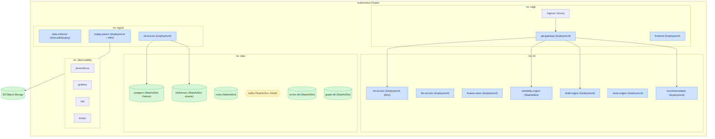

12.2. Kubernetes-манифесты (примеры)

12.2.1. Deployment ML Service
apiVersion: apps/v1
kind: Deployment
metadata:
name: ml-service
namespace: ml
spec:
replicas: 3
selector:
matchLabels: { app: ml-service }
template:
metadata:
labels: { app: ml-service }
spec:
containers:
- name: ml-service
image: registry/ml-service:{{git_sha}}
ports: [{ containerPort: 50051 }]
resources:
requests: { cpu: "2", memory: "4Gi" }
limits: { cpu: "4", memory: "8Gi", nvidia.com/gpu: "1" }
readinessProbe:
grpc: { port: 50051 }
initialDelaySeconds: 10
livenessProbe:
httpGet: { path: /healthz, port: 8080 }

12.2.2. HPA парсера (hpa-parser.yaml)
apiVersion: autoscaling/v2
kind: HorizontalPodAutoscaler
metadata:
name: replay-parser-hpa
namespace: ingest
spec:
scaleTargetRef:
apiVersion: apps/v1
kind: Deployment
name: replay-parser
minReplicas: 3
maxReplicas: 50
metrics:
- type: External
external:
metric:
name: kafka_consumergroup_lag
selector:
matchLabels: { topic: replay.parsed }
target:
type: AverageValue
averageValue: "100"

12.3. Профили ресурсов сервисов
Сервис | CPU (req/limit) | Mem (req/limit) | GPU | Реплики (min/max)
api-gateway | 0.5 / 2 | 512Mi / 1Gi | — | 3 / 20
replay-parser | 2 / 4 | 2Gi / 4Gi | — | 3 / 50
etl-service | 1 / 3 | 2Gi / 4Gi | — | 3 / 20
ml-service | 2 / 4 | 4Gi / 8Gi | 1 (опц.) | 3 / 15
llm-service | 1 / 2 | 2Gi / 4Gi | 1 (опц.) | 2 / 10
feature-store | 1 / 2 | 2Gi / 4Gi | — | 2 / 8
similarity-engine | 2 / 4 | 4Gi / 8Gi | — | 2 / 8
frontend | 0.25 / 1 | 256Mi / 512Mi | — | 3 / 10

12.4. Автоскейлинг
Сервис | Триггер масштабирования | Метрика
replay-parser | лаг топика replay.parsed | kafka_consumergroup_lag
etl-service | лаг топика features.calculated | лаг + CPU
ml-service | RPS / латентность | ml_predict_latency + CPU
api-gateway | RPS | CPU + RPS
frontend | RPS | CPU
Дополнительно: KEDA для событийного масштабирования по Kafka, Cluster Autoscaler для масштабирования узлов, VPA (рекомендательный режим) для тюнинга запросов ресурсов.

12.5. Инфраструктура как код (IaC)
Слой | Инструмент | Что описывает
Облачные ресурсы | Terraform | сети, кластеры, БД-инстансы, S3, IAM
Приложения | Helm | чарты сервисов, values по окружениям
Деплой | ArgoCD | GitOps-синхронизация состояния
Секреты | Vault / Sealed Secrets | инъекция секретов
Политики | OPA/Gatekeeper | admission-политики безопасности

12.5.1. Структура Terraform (пример)
module "network" { source = "./modules/network" }
module "kubernetes" { source = "./modules/eks" }
module "postgres" { source = "./modules/rds-postgres" }
module "clickhouse" { source = "./modules/clickhouse" }
module "kafka" { source = "./modules/msk" }
module "object_store"{ source = "./modules/s3" }

12.5.2. Структура Helm-чартов
deployments/
helm/
api-gateway/
replay-parser/
ml-service/
...
values/
dev.yaml
staging.yaml
production.yaml

12.6. Docker Compose (локальная разработка)
Для локальной разработки используется docker-compose.yml, поднимающий облегчённые версии зависимостей (Kafka, PostgreSQL, ClickHouse, Redis, MinIO) и сервисы в dev-режиме.
Компонент | Образ (dev)
kafka | KRaft single-node
postgres | postgres:16
clickhouse | clickhouse/clickhouse-server
redis | redis:7
minio | S3-совместимое хранилище
kafka-ui / schema-registry | инструменты разработки

12.7. Мульти-регион, отказоустойчивость и DR
Аспект | Стратегия
Зоны доступности | распределение подов по AZ (anti-affinity)
PodDisruptionBudget | минимум доступных реплик при обслуживании
Мульти-регион | активный регион + реплики данных (фаза 2+)
Failover БД | Patroni (PG), реплики CH
DR | периодические учения восстановления (RPO/RTO — Гл. 4.6)
Бэкапы | автоматизированные + проверка восстановления

12.8. Управление конфигурацией и окружениями
Механизм | Использование
ConfigMap | некритичная конфигурация
Secret (из Vault) | креденшелы, ключи
Feature flags | постепенное включение функций
Runtime-config фронтенда | /config.json без пересборки
Namespace-изоляция | edge / ingest / ml / data / observability
Матрица окружений (dev/staging/production/ml-training) — см. Главу 2.

Глава 13. Структура проекта до уровня файлов и модулей

13.1. Стратегия репозитория
Проект организован как монорепозиторий с чётким разделением на приложения (apps/), разделяемые библиотеки (libs/), инфраструктуру (deployments/, infra/) и документацию (docs/). Такой подход упрощает атомарные изменения контрактов между сервисами и единый CI.
Принцип | Реализация
Изоляция сервисов | каждый сервис — самостоятельный деплой-юнит в apps/
Переиспользование | общие контракты и утилиты в libs/ и proto/
Единые контракты | proto/ и openapi/ как источник истины
Инфраструктура рядом | deployments/, infra/ версионируются с кодом
Единый CI | .github/workflows/ с матрицей по сервисам

13.2. Корневое дерево монорепозитория
dota-ai-analyst/
├── .github/
│ └── workflows/
│ ├── ci-cd-pipeline.yml
│ ├── security-scan.yml
│ └── ml-retrain.yml
├── apps/
│ ├── api-gateway/
│ ├── data-collector/
│ ├── replay-parser/
│ ├── etl-service/
│ ├── feature-store/
│ ├── ml-service/
│ ├── llm-service/
│ ├── recommendation-engine/
│ ├── draft-engine/
│ ├── meta-engine/
│ ├── similarity-engine/
│ └── frontend/
├── libs/
│ ├── proto/ # сгенерированные gRPC-стабы
│ ├── py-common/ # общие Python-утилиты
│ ├── go-common/ # общие Go-пакеты
│ └── schemas/ # Avro/JSON-схемы Kafka
├── proto/ # исходные .proto (источник истины)
├── openapi/
│ └── dota-ai-analyst.yaml
├── deployments/
│ ├── docker-compose.yml
│ ├── helm/
│ └── kubernetes/
│ ├── deployment-ml.yaml
│ └── hpa-parser.yaml
├── infra/
│ └── terraform/
├── docs/
│ ├── specification/
│ └── adr/
├── Makefile
└── README.md

13.3. Структура ключевых сервисов

13.3.1. API Gateway (Go)
apps/api-gateway/
├── cmd/
│ └── server/
│ └── main.go
├── internal/
│ ├── config/
│ ├── middleware/
│ │ ├── auth.go
│ │ ├── ratelimit.go
│ │ └── tracing.go
│ ├── handlers/
│ │ ├── matches.go
│ │ ├── players.go
│ │ ├── draft.go
│ │ └── live_ws.go
│ ├── clients/ # gRPC-клиенты к внутренним сервисам
│ └── router/
├── pkg/
├── Dockerfile
├── go.mod
└── go.sum

13.3.2. Replay Parser (C++/Go)
apps/replay-parser/
├── include/
│ ├── parser_core.hpp
│ ├── demo_reader.hpp
│ ├── entity_decoder.hpp
│ └── event_extractor.hpp
├── src/
│ ├── parser_core.cpp
│ ├── demo_reader.cpp
│ ├── entity_decoder.cpp
│ ├── string_tables.cpp
│ ├── event_extractor.cpp
│ └── serializer.cpp
├── go/ # обвязка и gRPC/Kafka
│ ├── worker.go
│ └── kafka_consumer.go
├── tests/
│ ├── fixtures/ # эталонные .dem
│ └── parser_test.cpp
├── CMakeLists.txt
└── Dockerfile

13.3.3. ML Service (Python)
apps/ml-service/
├── models/
│ ├── laning_xgboost.pkl
│ ├── draft_gnn.pt
│ ├── win_probability.pkl
│ └── error_detection.pkl
├── src/
│ ├── app.py # gRPC-сервер
│ ├── predictors/
│ │ ├── win_probability.py
│ │ ├── laning.py
│ │ ├── draft_gnn.py
│ │ └── error_detection.py
│ ├── registry/ # интеграция с MLflow
│ ├── features/ # клиент Feature Store
│ ├── serving/ # батчинг, кэш, калибровка
│ └── explain/ # SHAP-объяснения
├── tests/
│ ├── test_predictors.py
│ └── test_calibration.py
├── requirements.txt
└── Dockerfile

13.3.4. Frontend (React + TypeScript)
apps/frontend/
├── src/
│ ├── components/
│ │ ├── HeatmapCanvas.tsx
│ │ ├── DraftSimulator.tsx
│ │ ├── WinProbabilityChart.tsx
│ │ ├── RadarProfile.tsx
│ │ └── TimelineScrubber.tsx
│ ├── pages/
│ │ ├── MatchAnalysisPage.tsx
│ │ ├── DraftSimulatorPage.tsx
│ │ ├── PlayerProfilePage.tsx
│ │ └── MetaDashboardPage.tsx
│ ├── store/
│ │ ├── useMatchStore.ts
│ │ ├── useDraftStore.ts
│ │ └── useAuthStore.ts
│ ├── api/
│ │ ├── client.ts # TanStack Query
│ │ └── ws.ts # WebSocket-клиент
│ ├── hooks/
│ ├── workers/ # Web Workers (heatmap)
│ └── App.tsx
├── public/
├── tests/
│ ├── unit/
│ └── e2e/ # Playwright
├── package.json
├── vite.config.ts
├── tsconfig.json
└── Dockerfile

13.3.5. ETL Service (Python)
apps/etl-service/
├── src/
│ ├── app.py
│ ├── consumers/
│ │ └── replay_parsed.py
│ ├── validation/
│ │ └── data_quality.py # Great Expectations
│ ├── enrichment/
│ ├── aggregation/
│ │ └── windows.py
│ ├── sinks/
│ │ ├── clickhouse.py
│ │ └── postgres.py
│ └── outbox/
├── tests/
├── requirements.txt
└── Dockerfile

13.4. Разделяемые библиотеки
Библиотека | Язык | Содержание
libs/proto | gen | сгенерированные gRPC-стабы (Go/Python/TS)
libs/schemas | Avro/JSON | схемы событий Kafka + версии
libs/py-common | Python | логирование, трейсинг, конфиг, Kafka-хелперы
libs/go-common | Go | middleware, телеметрия, ошибки

13.5. Соглашения и стандарты кода
Область | Стандарт
Go | gofmt, golangci-lint, layout cmd/internal/pkg
Python | ruff/black, type hints, pyproject.toml
TypeScript | ESLint + Prettier, strict mode
C++ | clang-format, C++17, RAII
Именование сервисов | kebab-case каталоги, домен в имени
Коммиты | Conventional Commits
Ветвление | trunk-based + короткоживущие ветки

13.6. Соответствие сервисов и каталогов
Сервис (Гл. 3) | Каталог | Язык | Артефакт
API Gateway | apps/api-gateway | Go | образ + бинарь
Data Collector | apps/data-collector | Python/Go | образ
Replay Parser | apps/replay-parser | C++/Go | образ
ETL Service | apps/etl-service | Python | образ
Feature Store | apps/feature-store | Python | образ
ML Service | apps/ml-service | Python | образ + модели
LLM Service | apps/llm-service | Python | образ
Recommendation | apps/recommendation-engine | Python | образ
Draft Engine | apps/draft-engine | Go/Python | образ
Meta Engine | apps/meta-engine | Python | образ
Similarity Engine | apps/similarity-engine | Python | образ
Frontend | apps/frontend | TS/React | статика + Nginx-образ

13.7. Makefile (корневые цели)
Цель | Действие
make lint | линтеры по всем сервисам
make test | unit-тесты
make contract-test | контрактные тесты (proto/OpenAPI)
make proto | генерация gRPC-стабов из proto/
make build | сборка образов
make up | локальный запуск через docker-compose
make security-scan | SAST/SCA/секрет-сканы

Глава 14. Дорожная карта реализации (Roadmap)

14.1. Фазы проекта
Фаза | Ключевые контрольные точки (Milestones) | Длительность
Фаза 1: Инфраструктура | Развёртывание кластеров PostgreSQL и ClickHouse, базовая настройка очередей Apache Kafka и API Gateway. | Спринты 1–4
Фаза 2: Парсинг и ETL | Завершение разработки ядра Replay Parser на C++, создание конвейеров сборщика данных Data Collector. Наполнение ClickHouse. | Спринты 5–8
Фаза 3: Аналитика и ML | Обучение моделей оценки ошибок, развёртывание Feature Store, интеграция сервисов Draft Engine и Similarity Engine. | Спринты 9–14
Фаза 4: UI, MLOps и Релиз | Финальная сборка React-приложения, настройка мониторинга дрейфа данных в MLflow, проведение нагрузочных тестов. | Спринты 15–20

14.2. Диаграмма Ганта
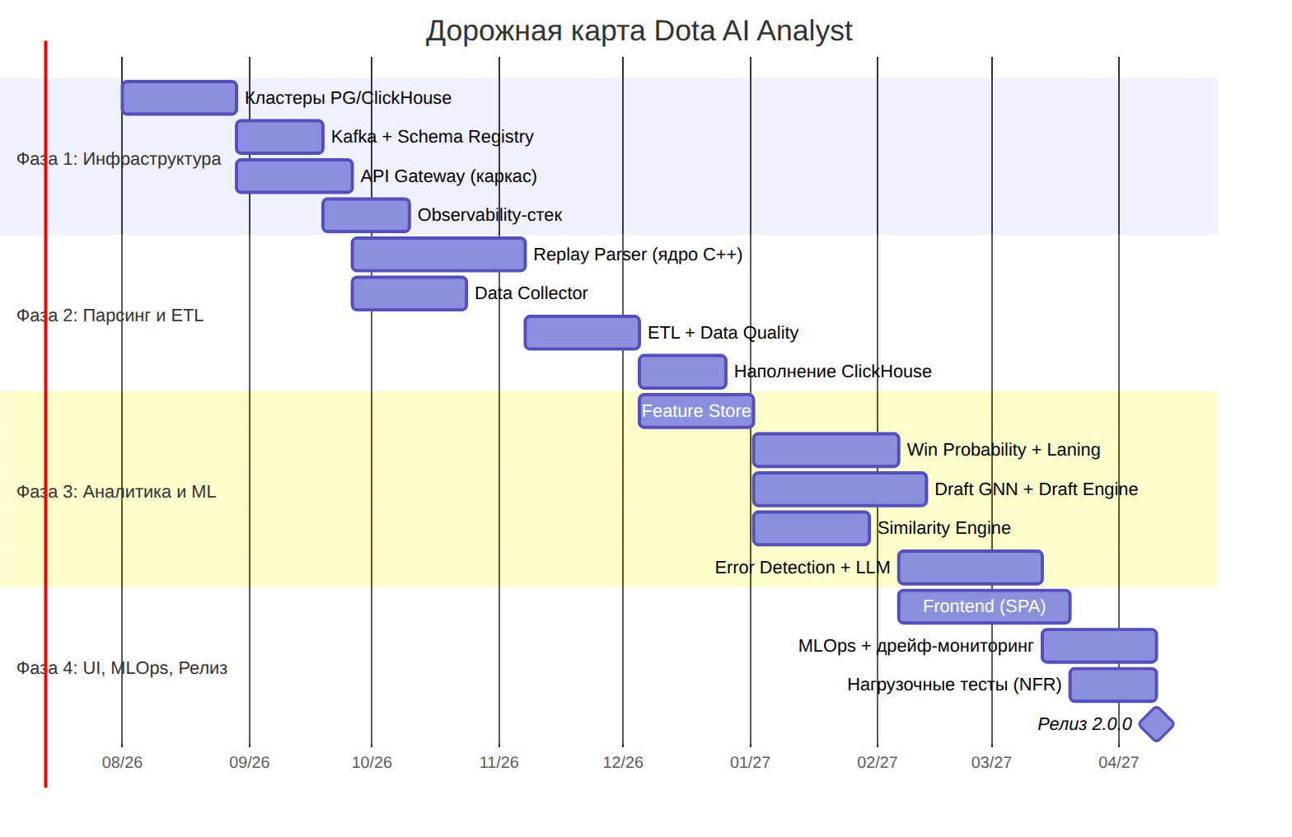

14.3. Детализация спринтов
Спринт | Фокус | Ключевые результаты
1–2 | Bootstrap | репозиторий, CI, кластер K8s, IaC-скелет
3–4 | Хранилища | PG (Patroni), ClickHouse (шарды), Kafka
5–6 | Парсер (ядро) | DemoReader, EntityDecoder, извлечение позиций
7–8 | ETL/Collector | Data Quality, sinks, наполнение CH
9–10 | Feature Store | feature views, online/offline, материализация
11–12 | ML базовый | Win Probability, Laning Evaluator, калибровка
13–14 | Граф/поиск | Draft GNN, Meta Engine, Similarity Engine
15–16 | Error/LLM | Error Detection, RAG, AI Coach
17–18 | Frontend | карта, графики, драфт-симулятор
19 | MLOps | дрейф-мониторинг, автопереобучение
20 | Релиз | нагрузочные тесты, приёмка NFR, go-live

14.4. Критерии приёмки по фазам (Definition of Done)
Фаза | Критерии приёмки
Фаза 1 | Кластеры БД доступны с HA; Kafka принимает события; Gateway отдаёт /healthz; observability работает
Фаза 2 | Парсер укладывается в NFR-PERF-01 на эталоне; ETL наполняет CH; DQ-правила активны
Фаза 3 | Модели проходят гейты качества (Гл. 10.2.1); Feature Store отдаёт онлайн-фичи в SLO
Фаза 4 | UI проходит e2e (UC-01…UC-08); NFR-PERF/SCAL валидированы нагрузкой; дрейф-мониторинг активен

14.5. Зависимости между потоками работ
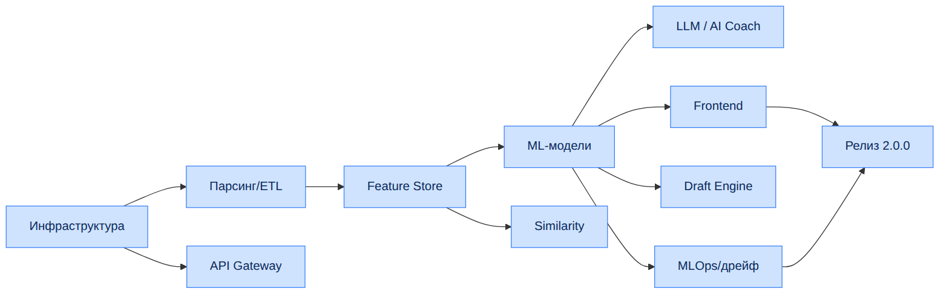

14.6. Реестр рисков
ID | Риск | Вероятн. | Влияние | Стратегия митигации
R-01 | Изменение формата .dem патчем Valve | Средняя | Высокое | Адаптеры парсера, быстрый релиз-цикл, тесты на фикстурах
R-02 | Дрейф меты после мажорного патча | Высокая | Среднее | Автопереобучение (PSI), быстрый rollout моделей
R-03 | Недостаточная точность моделей | Средняя | Высокое | Human-in-the-loop разметка, итеративное улучшение
R-04 | Лимиты/недоступность внешних API | Средняя | Среднее | Кэш, backoff, несколько источников, ACL
R-05 | Пиковые нагрузки (турниры) | Высокая | Среднее | Автоскейлинг, приоритетные очереди
R-06 | Стоимость GPU/LLM-инференса | Средняя | Среднее | Кэш ответов, батчинг, квоты, деградация
R-07 | Утечка PII | Низкая | Высокое | Шифрование, RBAC, аудит, GDPR-процессы
R-08 | Технический долг при спешке | Средняя | Среднее | ADR, code review, порог покрытия тестами

14.7. Метрики релиза 2.0.0 (Go-Live checklist)
Категория | Критерий
Функциональность | UC-01…UC-08 проходят e2e
Производительность | NFR-PERF-01/02/03/04 валидированы
Масштабируемость | NFR-SCAL-01 подтверждён на нагрузке
Надёжность | NFR-SLA-01 (99.95%) в staging ≥ 2 недели
Безопасность | пройдены SAST/SCA/пентест, GDPR-процессы
Наблюдаемость | дашборды, алерты, runbooks готовы
MLOps | дрейф-мониторинг и автопереобучение активны
Документация | спецификация, ADR, runbooks актуальны

14.8. Пострелизная эволюция (Multi-game и за пределами)
Направление | Описание
Multi-game (NFR-EXT-01) | абстракция ядра, адаптеры под Deadlock/LoL
Мобильные приложения | нативные клиенты поверх того же API
Реальное время на трансляциях | расширение live-контура (WP-оверлеи)
Маркетплейс аналитики | B2B-API и партнёрские интеграции
Персонализация AI Coach | дообучение под стиль игрока
На этом основная часть спецификации завершается. Приложения (OpenAPI, gRPC proto) находятся в каталогах openapi/ и proto/.

